CLIPPING EDIÇÃO ESPECIAL – 2019
17º FÓRUM DOS GOVERNADORES DA AMAZÔNIA LEGAL – AMAPÁ

CARTA DE MACAPÁ
Consórcio para desenvolvimento na Amazônia é criado
Encontro reuniu governadores da Amazônia Legal para discutir assuntos ligados ao meio ambiente, saúde, segurança, infraestrutura e educação
POLÍTICA
Por Folha Web de Boa VistaEm 30/03/2019 às 01:04
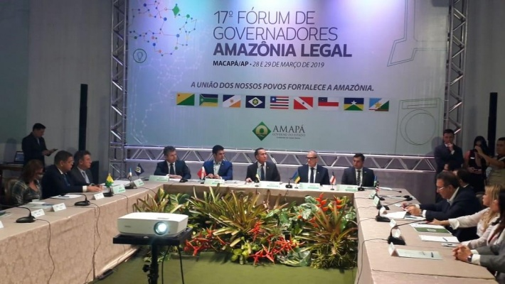

Criação e instalação do Consórcio Amazônia Legal é resultado de esforço conjugado de todos os governadores da região, com o objetivo de impulsionar o desenvolvimento sustentável (Foto: Divulgação)
Os governadores dos nove Estados da Amazônia Legal, que estiveram reunidos por dois dias (28 e 29), decidiram pela criação do Consórcio Interestadual de Desenvolvimento Sustentável. A ação é resultado do 17º Fórum de Governadores, que se encerrou sexta-feira, 29, em Macapá, no Amapá, com vistas à ampliação da competitividade na economia.
A criação e instalação do Consórcio Amazônia Legal é resultado de esforço conjugado de todos os governadores da região, com o objetivo de impulsionar o desenvolvimento sustentável. No âmbito desse consórcio, foram criadas as Câmaras de Gestão Tributária, de Meio Ambiente e Desenvolvimento Sustentável, de Segurança Pública, de Comunicação Pública, de Educação e de Saúde.
Como medida imediata, os governadores decidiram pela necessidade de elaboração de um planejamento estratégico para ser aplicado no consórcio, com eixos estruturantes, por exemplo.
“Nós temos que explorar o nosso potencial mineral para tirar nosso povo da miséria. A Amazônia precisa investir na produção de grãos e acabar com a dependência dos Estados da Amazônia com a importação de alimentos. Juntos, teremos condições de tornar a Amazônia melhor”, enfatizou o governador de Roraima, Antonio Denarium (PSL).
EQUILÍBRIO FISCAL – O equilíbrio fiscal e desenvolvimento econômico também foram tratados no Fórum dos Governadores da Amazônia Legal. A ideia é atuar em todas as frentes com objetivo de promover uma revisão no pacto federativo, para que se tenha melhor distribuição de receitas públicas para os Estados. Os governadores criticaram a forma em que se dão hoje os repasses da União para as unidades federativas.
Os chefes do Poder Executivo deliberaram pela construção de uma proposta de reforma tributária que contemple as necessidades específicas dos Estados da Amazônia Legal. Eles cobraram também uma redefinição do valor orçamentário do Fundo Nacional de Segurança para permitir aos Estados o combate à criminalidade de forma mais eficaz. E para a segurança, cobraram mais investimento em inteligência.
A CARTA – Como resultado dos dois dias de discussão, os governadores dos nove Estados da Amazônia Legal assinaram a “Carta de Macapá”, que reúne todas as deliberações resultantes do encontro.
No quinto item da carta, os governadores afirmam que “o consórcio assume o compromisso de construir mecanismos e instrumentos para a integração da comunicação pública na Região Amazônica, a partir de uma estratégia comum entre os Estados-membros, em defesa do desenvolvimento da região, de nossos valores, nossas riquezas”.
Assinaram a Carta de Macapá os governadores de Roraima (Antonio Denarium), do Amapá (Antonio Waldez Gomes), do Amazonas (Wilson Miranda de Lima), do Mato Grosso (Mauro Mendes), do Pará (Helder Barbalho), de Rondônia (Marcos José dos Santos), de Tocantins (Mauro Carlesse) e os vice-governadores do Maranhão (Carlos Orleans Junior) e do Acre (Werles Fernandes da Rocha).

https://folhabv.com.br/noticia/Consorcio-para-desenvolvimento-na-Amazonia-e-criado/51623

G1 AP

Debate sobre crescimento econômico, segurança e saúde encerra Fórum de Governadores da Amazônia no AP

Último dia do encontro que reuniu chefes de Estado das regiões Norte, Nordeste e Centro-Oeste ocorreu nesta sexta-feira (29), em Macapá.
Por G1 AP* — Macapá
29/03/2019 20h43

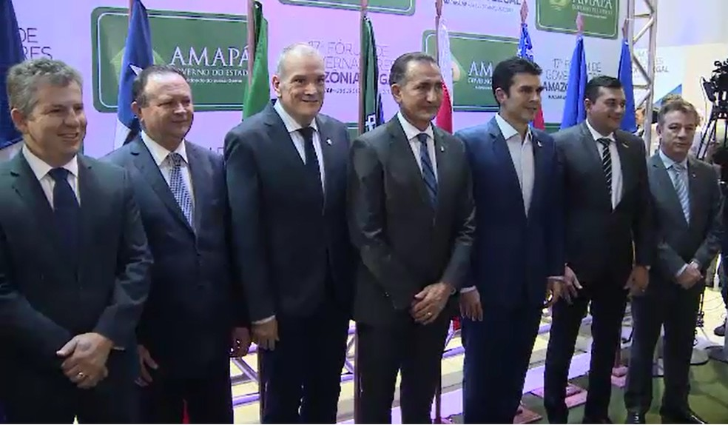
17° Fórum de Governadores da Amazônia Legal, em Macapá, discutiu soluções para problemas comuns entre os estados — Foto: Rede Amazônica/Reprodução
O crescimento da economia foi um dos assuntos discutidos nesta sexta-feira (29) no último dia do 17° Fórum de Governadores da Amazônia Legal, em Macapá. Situações voltadas à saúde, segurança pública e sustentabilidade também foram tratadas.
Os chefes de Estado reuniram os pontos levantados no início do evento, sobre o crescimento econômico da região, através de medidas como o consórcio de desenvolvimento, que vai ser criado em todos os estados participantes: Amapá, Pará, Roraima, Rondônia, Amazonas, Acre, Tocantins e Mato Grosso.

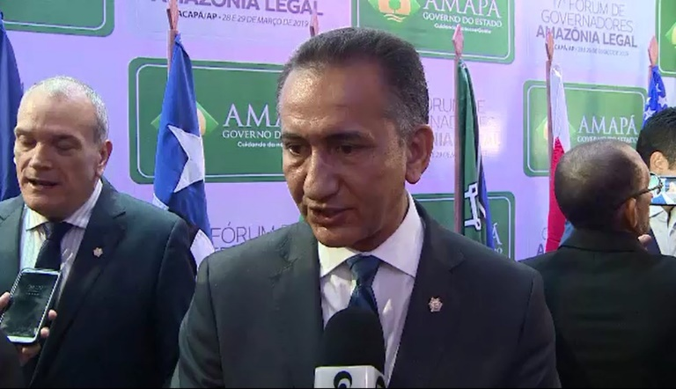
Waldez Góes (PDT), governador do Amapá — Foto: Rede Amazônica/Reprodução
Waldez Góes (PDT), governador do Amapá, falou dos principais eixos de discussão ao longo dos dois dias de Fórum.
“Nós temos quatro prioridades que vamos consolidar. A institucionalização do consórcio da Amazônia brasileira, que vai nos permitir fazer compras corporativas, contratar projetos com a comunidade nacional e internacional; integrar uma política de segurança pública entre os estados, que a gente exija do Governo Federal uma maior atenção para as áreas de fronteira; a questão do desenvolvimento sustentável e comunicação”, explicou o governador, completando:
“Devemos instituir também as câmaras setoriais da Saúde e Educação. Há um subfinanciamento da Saúde. Há quase vinte anos a tabela está desatualizada e nós vamos comprar essa briga. Na Educação temos uma ameaça do Fundeb o ano que vem, e a gente precisa retomar essas discussões esse ano porque os orçamentos têm que ser feitos, os planos plurianuais têm que ser feitos e precisamos de uma resposta do Governo Federal”.
O agronegócio como “engrenagem” para o desenvolvimento econômico da Região Norte também foi ponto fundamental nas discussões. Para isso, o Consórcio Interestadual de Desenvolvimento Sustentável da Amazônia é uma das opções. A medida une os interesses comuns entre os estados.
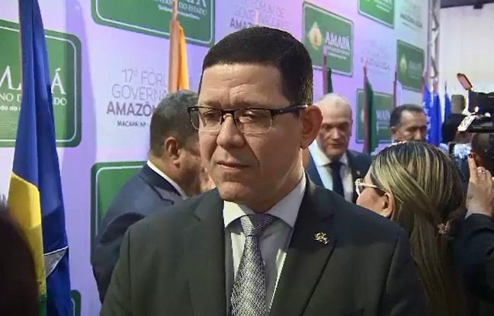
Ggovernador Marcos Rocha (PSL), de Rondônia — Foto: Rede Amazônica/Reprodução
Rondônia e um dos estados que apresenta fortalecimento econômico nos últimos anos nos setores de agronegócio e piscicultura. O governador Marcos Rocha (PSL) disse defender a união entre os estados, para que novos projetos sejam discutidos pelas bancadas federais.
“Em Rondônia temos desenvolvido bastante o setor de agronegócio, piscicultura. Aqui nesse fórum nós vamos trabalhar para que aconteça um consórcio dos governadores da Amazônia, de forma a facilitar a aquisição de produtos e também tratar das questões de ICMS, algo que venha trazer retorno para todos nós”, falou.
Helder Barbalho (MDB), governador do Pará — Foto: Rede Amazônica/Reprodução
Já o governador do Pará, vizinho que tem grande expressão na produção agrícola e extrativista na região, diz que o Norte pode se tornar ainda mais forte se os estados estiverem integrados.
“É fundamental que os estados estejam reunidos para construir uma agenda para a Amazônia. Nós temos vocações semelhantes, desafios que seguramente são comuns, e o que nós desejamos aqui e construir uma agenda única para apresentar ao Brasil, às bancadas que discutem as pautas do Congresso Nacional e, com isso, consigamos ter força suficiente para internalizar nas discussões nacionais a pauta da Amazônia”, comentou Helder Barbalho (MDB).
*Com informações do JAP1

https://g1.globo.com/ap/amapa/noticia/2019/03/29/debate-sobre-crescimento-economico-seguranca-e-saude-encerra-forum-de-governadores-da-amazonia-no-ap.ghtml

POLÍTICA

17º Fórum de Governadores termina com criação de Consórcio Interestadual e elaboração de Carta de Macapá
29 de Março de 2019 às 15:07:28
“A união dos nossos povos é a defesa da nossa Amazônia”. O lema do 17º Fórum de Governadores da Amazônia Legal, realizado em Macapá nos dias 28 e 29 de março, e encerrado com a elaboração da Carta de Macapá, envolveu todos os presentesno sentimento de união e compromisso de agir coletivamente pelos interesses do bloco amazônico. O trabalho de governadores, vice-governadores, secretários estaduais, com a colaboração de parlamentares e representantes de instituições de fomento financeiro e econômico da região, resultou na formalização do Consórcio Interestadual de Desenvolvimento Sustentável da Amazônia Legal, instrumento legal que irá reger os interesses dos nove estados membros, e que será presidido neste primeiro ano pelo governador do Amapá, Waldez Góes.
Agradecendo a participação de todos no fórum, Góes acredita que o consenso nesta edição é a unidade dos estados e o compromisso integral com as causas da Amazônia. A atribuição do governador do Amapáé, além de gerir o Consórcio Interestadual, acompanhar o cumprimento das decisões homologadas nas Câmaras Setoriais de Comunicação, Meio Ambiente e Desenvolvimento Sustentável e Segurança Pública. Com o consórcio, os governadores passam a atuar em bloco nas negociações e decisões para a captação de recursos e financiamentos de sua carteira de projetos sustentáveis junto a organismos financeiros nacionais e internacionais. A primeira rodada de diálogos será durante a Conferência Anual do Clima, a COP-25, no Chile.
“Quero agradecer a todos os governadores que contribuíram para a elaboração do documento de criação do consórcio e da Carta de Macapá, a todos os secretários que construíram as propostas das Câmaras Setoriais e dizer que temos que defender, sim, o que há de maior patrimônio, que é a nossa gente, associado às políticas que valorizem os nossos ativos florestais, a nossa maior riqueza depois do nosso povo”. O governador do Piauí, Wellington Dias, participou do fórum e propôs uma reunião conjunta com o Nordeste para se discutir uma agenda conjunta entre as duas regiões.
Representando o governador Gladson Cameli no fórum, que participou da abertura do evento e voltou ao Acre para o cumprimento de agendas, o vice-governador Major Rocha enfatizou o favorecimento da unidade ao discutir pautas coletivas que fortalecem o Consórcio Interestadual em todas as áreas. Ele destacou a compra de medicamentos em grande quantidade, por exemplo, diminuindo o custo para todos os estados e o reforço na segurança das fronteiras. “Nós temos muitas pautas comuns, e a união dos estados nos fortalece. Esse esforço concentrado faz com que possamos avançar muito mais. Agradeço o debate construtivo sobre o patrimônio que pertence a 20 milhões de brasileiros, a Amazônia. Desejo sucesso a todos nós na condução do consórcio”, disse Rocha.
As deliberações deste 17° Fórum de Governadores foram determinantes para a criação, no âmbito do consórcio, das Câmaras Setoriais de: Planejamento e Gestão Estratégica; de Gestão fiscal e Tributária: Câmara de Meio Ambiente e Desenvolvimento Sustentável; de Segurança Pública; de Comunicação Pública; de Educação e de Saúde. Propostas das Câmaras Setoriais são uma ferramenta do Consórcio Interestadual para impulsionar o desenvolvimento sustentável dos estados membros e ampliar a competitividade econômica, servir como condução de uma agenda pública, segundo a Carta de Macapá.
Propostas das Câmaras Setoriais fortalecem o Consórcio Interestadual
A Câmara de Meio Ambiente fez um exercício de verificar as estratégias e demandas comuns com o registro das iniciativas desenvolvidas por cada um dos estados e propõe aos governadores, tendo o fórum constituído do componente ambiental, que a câmara que for constituída dentro do consórcio seja permanente. No contexto do consórcio, os secretários de Meio Ambiente deverão se reunir posteriormente para estabelecer um alinhamento da legislação em licenciamento para que o mínimo de divergência entre os estados, com aumento de intercâmbio.
Investimentos na inteligência da Segurança Pública foi um dos pontos de convergência da Câmara Setorial desta área, que pretende ampliar os mecanismos de cooperação mútua, também por meio do consórcio, buscando atender as necessidades dos estados a baixos custos. A ideia é compartilhar vagas nos cursos oferecidos pelas instituições a todos os estados em sistema de intercâmbio, estreitamento entre as forças, integração de sistema e banco de dados para alcançar mais eficácia no combate aos crimes e criar câmara temática na área da inteligência, além de propor a reavaliação de valores do Fundo Nacional de Segurança Pública, entre outras demandas.
A Comunicação Pública da Amazônia Legal quer empreender uma reformulação no setor com a identificação dos pontos fortes para ser utilizado pelos próprios estados para a integração da comunicação e, com isso, tentar comunicar a Amazônia para o Brasil e o mundo. Foi feito um levantamento histórico do que já se tem de avanço na câmara setorial, do turismo ligado à região (ao bloco) e não só aos estados isoladamente.
Foram criados ainda os marcos legais da comunicação pública, que tem o papel de apoiar e dar publicidade ao Consórcio Interestadual com a construção de uma plataforma conjunta, multimídia, que vai exigir dos estados tecnologia de informação, formatação de conteúdo dando ênfase às culturas e ao modo da sociedade encarar a Amazônia.

Agência

http://www.oriobranco.net/noticia/politica/29-03-2019-17-forum-de-governadores-termina-com-criacao-de-consorcio-interestadual-e-elaboracao-de-carta-de-macapa

sexta, 29 de março de 2019 - 17:30h - 15
Governadores da Amazônia Legal definem demandas para desenvolvimento integrado da região
Foram definidas ações em segurança pública, comunicação, meio ambiente e desenvolvimento sustentável.
Por: Gabriel Dias
Foto: Marcelo Loureiro / Secom
Carta assinada pelos governadores contém as propostas aprovadas em conjunto pelos estados que compões a Amazônia Legal
Os representantes dos estados da Amazônia Legal assinaram, nesta sexta-feira, 29, a Carta de Macapá, documento final com as estratégias definidas durante as discussões do 17º Fórum de Governadores da Amazônia Legal, realizado no Amapá. Foram definidas ações integradas nas áreas de segurança pública, comunicação, meio ambiente e desenvolvimento sustentável, além da instituição do Consórcio Interestadual de Desenvolvimento Sustentável da Amazônia Legal.
O governador do Amapá, Waldez Góes, anfitrião do evento, destacou que durante o 17º fórum os governadores encaminharam demandas que vão possibilitar o desenvolvimento dos estados que compõem a Amazônia Legal. “Só quem vive aqui, sabe o que é bom para a Amazônia em termos de preservação. Agora, precisamos transformar esse cuidado em emprego e renda para quem vive nessa terra", destacou o chefe do Executivo amapaense.
Além do governador anfitrião, participaram da solenidade: Jaime Nunes, vice-governador do Amapá; Wilson Lima, governador do Amazonas; Mauro Mendes, governador do Mato Grosso; Antonio Denarium, governador de Roraima; Helder Barbalho, governador do Pará; Marcos Rocha, governador de Rondônia; Wesley Rocha, vice-governador do Acre; e o vice-governador do Maranhão, Carlos Brandão.
O governador do Pará, Hélder Barbalho, explicou que foram destacados temas que são vocações dos estados, como logística, desenvolvimento regional e a floresta. “Precisamos pensar os desafios da região, destacar suas vocações e construir daqui para frente um novo processo de discussões e que possamos ter resultados efetivos”, ressaltou Barbalho.
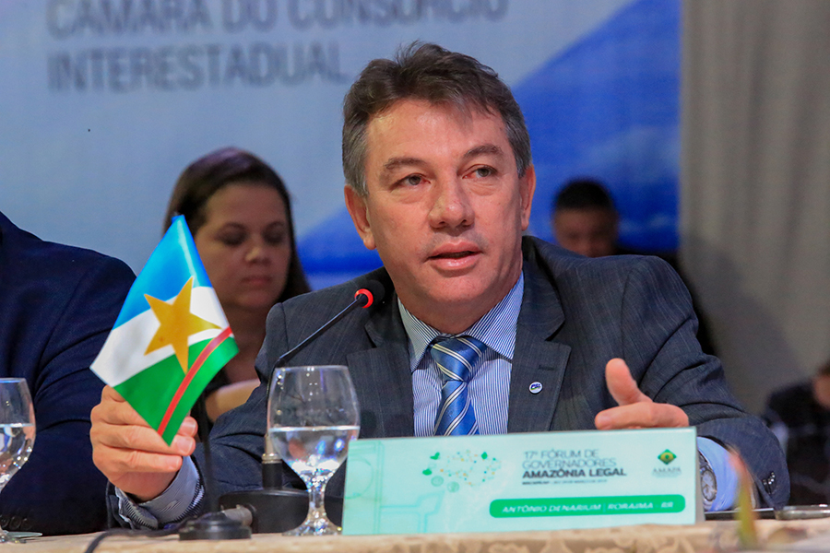
Antonio Denarium, governador de Roraima, comentou sobre a importância do consórcio, que vai possibilitar a realização de ações conjuntas entre os estados da região. “Essa estratégia visa unificar esforços, e assim, fortalecer e aumentar a representatividade dos estados da Amazônia Legal", comentou.
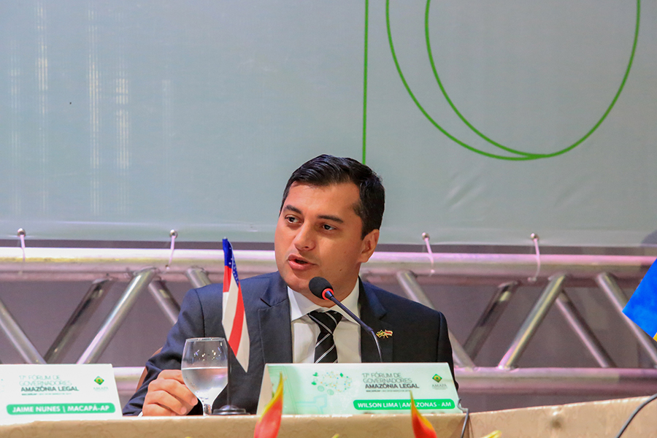
O governador do Amazonas, Wilson Lima, considera importante a união para a construção de políticas públicas que gerem desenvolvimento econômico sustentável para a população. “Não há como preservar a Amazônia sem garantir desenvolvimento para o nosso povo”, afirmou Lima.
Para o governador de Rondônia, Marcos Rocha, o desafio é mostrar a capacidade da Amazônia de assumir a responsabilidade de criar ações para garantir o bem-estar da população amazônica. “A gente verifica que os estados necessitam desenvolver, e para isso, é necessário mostrar nossa organização para nos defender junto ao restante do Brasil”, frisou Rocha.
O governador do Mato Grosso, Mauro Mendes, comentou que as peculiaridades entre os estados possibilitam resoluções conjuntas. “Todos nós temos uma realidade muito parecida em alguns aspectos, e se nós fizermos que nossas decisões se transformem em ações que beneficiem as pessoas”, considerou.
O vice-governador do Acre, Wesley Rocha, destacou que o fórum possibilitou a unificação de novas estratégias nas áreas discutidas. “Essa junção de esforços e estratégias entre esses setores deve proporcionar novas ações e desenvolvimento nas áreas fins", considerou Rocha.
Carta Macapá
O documento assinado pelos governadores reúne os principais pontos definidos pelas câmaras temáticas no 17° Fórum de Governadores da Amazônia Legal. Antes da assinatura, técnicos de cada Câmara Setorial fizeram uma síntese das deliberações definidas durante as discussões do fórum.
Foi instituído oficialmente o Consórcio Interestadual de Desenvolvimento Sustentável da Amazônia Legal, instrumento jurídico que vai proporcionar o desenvolvimento integrado da Amazônia. Por unanimidade, o governador do Amapá, Waldez Góes, foi escolhido para presidir o primeiro ano de gestão do consórcio. Com isso, os estados poderão executar, entre si, ações que possibilitem o desenvolvimento nas mais diversas áreas.
Na Câmara Setorial de Comunicação foi definida como estratégia construir mecanismos e instrumentos, para a integração da comunicação pública na região amazônica, a partir de uma pauta estratégica comum entre os estados membros do consórcio implantado em defesa do desenvolvimento da região, de seus valores e riquezas. Para isso, deverá ser construída uma nova comunicação pública para que o Brasil e o mundo conheçam a união entre os integrantes da Amazônia Legal.
Para Segurança Pública, ficou definido o requerimento ao Governo Federal para a redefinição do valor orçamentário do Fundo Nacional de Segurança Pública destinado aos estados. Além da realização de ações integradas de tecnologia e inteligência.
No Meio Ambiente e Desenvolvimento Sustentável, os federados assumiram o compromisso de desenvolver ações de baixas emissões de carbono e desmatamento com um retorno econômico e social, a exemplo do Tesouro Verde, implantado pelo Governo do Amapá.
A solenidade contou com a participação de representantes do Tribunal de Justiça do Amapá (Tjap), Tribunal de Contas do Estado (TCE), Ministério Público do Amapá (MP/AP), Assembleia Legislativa do Amapá (Alap), bancada federal amapaense, além da diretora global da Força-Tarefa de Governadores para o Clima e Florestas (GCF), Colleen Lyons; e o representante da Associação Brasileira de Desenvolvimento.
https://www.portal.ap.gov.br/noticia/2903/governadores-da-amazonia-legal-definem-demandas-para-desenvolvimento-integrado-da-regiao

sexta, 29 de março de 2019 - 17:12h - 33
Governadores do Norte e Nordeste firmam pacto para conectar estados em demandas comuns
Sinalização do pacto ocorreu no 17º Fórum de Governadores da Amazônia Legal, do qual participou um governador nordestino pela primeira vez.
Por: Henrique Borges .Colaboradores: Patryck Almeida
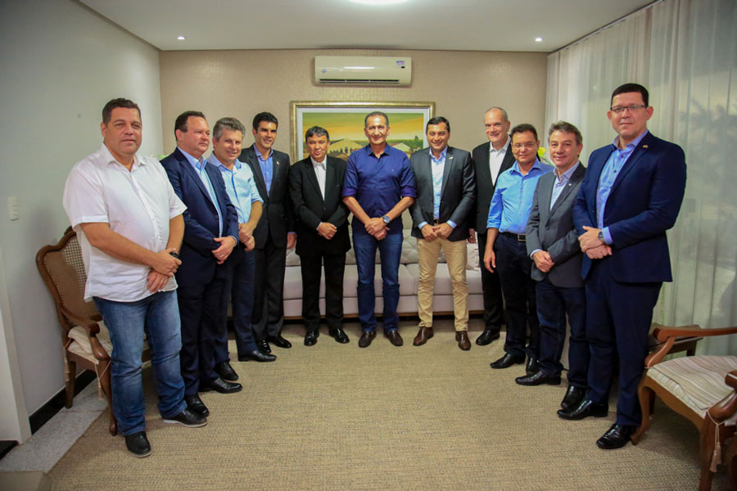
Foto: Marcelo Loureiro/Secom
O assunto foi tratado com o governador do Piauí, Wellington Dias, que participou do 17º Fórum representando os governadores nordestinos
Governadores nortistas concordaram em firmar um pacto para conectar os estados das Regiões Norte e Nordeste para demandas em comum. A sinalização ocorreu no primeiro dia 17º Fórum de Governadores da Amazônia Legal, sediado em Macapá (AP), nos dias 28 e 29 de março.
O assunto foi tratado com o governador do Piauí, Wellington Dias, que participou do 17º Fórum representando os governadores nordestinos. Ele foi recepcionado durante um jantar na residência do governador do Amapá, Waldez Góes, anfitrião do evento. “Com essa união e parceria entre os estados das duas regiões vamos ter mais força nos fóruns e conselhos nacionais”, considerou o chefe do Executivo amapaense.
Durante o encontro com os governadores da Amazônia Legal, Wellington Dias elencou uma série de temas que se relacionam entre as regiões, como a Securitização da Dívida Ativa, que é uma forma de antecipação de receita tributária, especialmente do ICMS, sendo também uma forma de buscar ampliar a taxa de recuperação desses créditos. Nos cálculos apresentados pelo Piauí, a avaliação dos bancos estima um percentual de 30% de créditos recebíveis em relação ao estoque total.
O governador nordestino também abordou a recomposição do Fundo de Participação dos Estados (FPE) para os princípios de mais 3%. O arranjo original da Constituição de 1988 estabelecia a repartição dos dois principais impostos da União com os estados e municípios, na ordem de 21,5% para cada grupo, através dos FPE e, do Fundo de Participação dos Municípios (FPM), respectivamente. Ao longo do tempo, para socorrer os municípios, ampliou-se o percentual em 3%, o que não ocorreu com estados. Essa demanda é reforçada pela alteração da estratégia da União em migrar sua arrecadação dos impostos para as contribuições.
“São propostas do Nordeste, mas é possível, com maturidade, independentemente da posição política em relação ao governo federal, poderemos focar exclusivamente nos interesses dos nossos estados e do nosso povo”, ponderou Wellington Dias. Ele reforçou a ideia de uma agenda específica e conjunta entre os chefes do Executivo das duas regiões. Ficou firmado um encontro entre os governantes do Norte e Nordeste para abril deste ano, em local a ser definido.

https://www.portal.ap.gov.br/noticia/2903/governadores-do-norte-e-nordeste-firmam-pacto-para-conectar-estados-em-demandas-comuns

sexta, 29 de março de 2019 - 13:25h
Consórcio Interestadual une 28 milhões de brasileiros na Amazônia Legal
Ficou decidido que o anfitrião do encontro, o governador amapaense, Waldez Góes, vai presidir o primeiro ano de gestão do dispositivo.
Por: Elder de Abreu
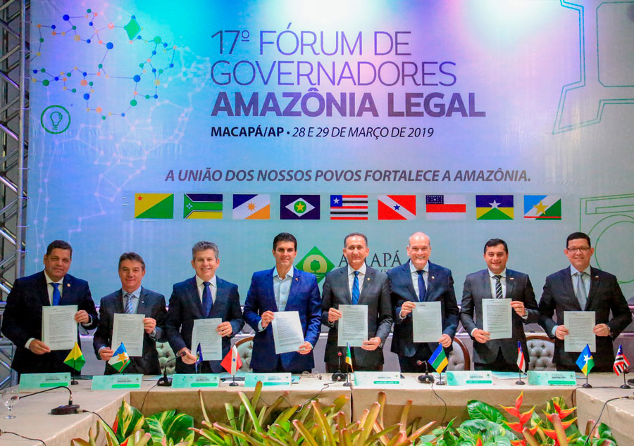
Foto: Marcelo Loureiro/Secom
Assinatura do Consórcio Interestadual, nesta sexta-feira, em Macapá
Está oficialmente estabelecido o instrumento jurídico que vai proporcionar desenvolvimento integrado da região amazônica. O contrato do Consórcio Interestadual de Desenvolvimento Sustentável foi assinado nesta sexta-feira, 29, pelos líderes dos estados do Amapá, Acre Amazonas, Maranhão, Mato Grosso, Roraima, Pará e Rondônia. A assinatura ocorreu em Macapá (AP), sede do 17º Fórum de Governadores da Amazônia Legal.
Por unanimidade entre os governadores, ficou decidido que o anfitrião do encontro, o governador amapaense, Waldez Góes, vai presidir o primeiro ano de gestão do dispositivo, que terá eleições anuais para escolha do governador que vai conduzir o consórcio.
A partir de agora, os estados poderão executar entre si cooperações, convênios, associações de serviços, execuções de obras, compras públicas (como medicamentos, por exemplo), compartilhamentos de serviços e instrumentos, produções de estudos técnicos, intercâmbios científicos, cooperações técnicas voltadas, sobretudo, para infraestrutura e logística, com vistas ao desenvolvimento da região como um todo.
Na abertura da programação desta sexta, Waldez destacou a união dos estados e a força política do bloco. “Ganhamos cada vez mais força. A nossa constituição já previa que os estados pudessem se unir, se consorciar juridicamente, e, agora, nós fizemos isso, e vamos, agora, mais fortes, buscar o crescimento econômico e o desenvolvimento de todos os estados da Região Amazônica. Somos mais 28 milhões de pessoas, povos unidos e com mais força”, afirmou o governador amapaense, referindo-se a dados do IBGE.
Além do anfitrião e seu vice, Jaime Nunes, estavam presentes os governadores: Helder Barbalho, do Pará; Marcos Rocha, de Rondônia; Antônio Denarium, de Roraima; Mauro Mendes, do Mato Grosso; Wilson Lima, do Amazonas; e os vice-governadores do Acre, Major Rocha, e do Maranhão, Carlos Brandão.
“Temos o maior rio do mundo, a maior floresta tropical, a maior bacia hidrográfica e a maior biodiversidade do planeta. Então, todos têm que entender que somos estratégicos para o Brasil e para o mundo. Essa é a nossa importância e é assim que temos que ser olhados e tratados. Por isso esse consórcio é a ferramenta que fará com que os estados amazônicos sejam respeitados e olhados com a importância que eles têm e merecem”, reforçou o governador do Pará
Funcionamento
O consórcio funcionará nos moldes de uma autarquia pública, com sede em Brasília (DF), onde será implantado o escritório central com núcleos administrativos nos estados membros. A área de atuação corresponde a toda a extensão territorial dos entes federativos consorciados.
O dispositivo terá representação jurídica para implementar iniciativas comuns para a melhoria também do sistema prisional da região. A conservação da biodiversidade, florestas e clima também está destacada no contrato, com o desenvolvimento de projetos voltados a uma economia de baixo carbono – a exemplo do Programa Tesouro Verde, iniciativa do Amapá apresentada no primeiro dia do Fórum.
Câmaras
O contrato também define que os próximos fóruns tenham câmaras fixas para planejamento estratégico de ações com foco principal no equilíbrio fiscal e tributário, através de propostas de revisão do Pacto Federativo, prevendo a melhor distribuição dos recursos da União para as unidades da Amazônia, além de formatar uma proposição de reforma tributária.
Haverá câmaras de Gestão Fiscal, de Educação e de Saúde – esta última, com prioridade para a revisão da tabela do Sistema Único de Saúde (SUS).
http://forumdegovernadoresdaamz.ap.gov.br/noticia/2903/consorcio-interestadual-une-28-milhoes-de-brasileiros-na-amazonia-legal

sexta, 29 de março de 2019 - 09:59h
Carta de Macapá terá demandas comuns entre os estados da Amazônia Legal
No segundo dia do 17° Fórum de Governadores da Amazônia Legal, chefes dos Executivos estaduais também devem validar o Consórcio Interestadual.
Por: Eloyse Santos
Foto: Marcelo Loureiro/Secom
Governadores dos estados membros da Amazônia Legal no último dia de Fórum
A formatação da Carta de Macapá e a assinatura do contrato que consolida o Consórcio Interestadual de Desenvolvimento Sustentável da Amazônia Legal como uma autarquia serão os pontos altos desta sexta-feira, 29, último dia do 17° Fórum de Governadores da Amazônia Legal, em Macapá.
A Carta Macapá será constituída a partir das demandas levantadas nas Câmaras Setoriais de Segurança Pública, Comunicação, Meio Ambiente e Desenvolvimento Sustentável, e Consórcio Interestadual, no primeiro dia de evento, na quinta-feira, 28. A minuta do contrato do consórcio foi concebida na Câmara Setorial do dispositivo, por procuradores de estado, e gestores de Fazenda e Planejamento.
Na manhã desta sexta-feira, os nove governadores dos estados membros concederam entrevista coletiva à imprensa local, para falar sobre as pautas de discussões ao longo do dia e as expectativas de encaminhamentos prioritários.
Desenvolvimento e infraestrutura
O governador do Amapá, anfitrião desta edição do encontro, destacou que o desenvolvimento sustentável é uma das pautas prioritárias neste fórum. Para ele, os estados membros e suas comunidades precisam ter reconhecimento e compensação pela preservação.
“Reforço que há necessidade de o Brasil e do mundo reconhecerem o esforço das nossas comunidades indígenas, quilombolas, ribeirinhas e pessoas das áreas urbanas, com a preservação da Amazônia”, completou.
Waldez exemplificou o programa Tesouro Verde como um mecanismo nesse sentido. “Com o Tesouro Verde, dizemos que temos um serviço ambiental prestado, e entidades, empresas do Brasil e do mundo que precisem mitigar os seus impactos ambientais, compram nossos créditos de serviços prestados. Assim, recebemos pelo trabalho prestado à humanidade e nos desenvolvemos”, acrescentou o chefe do Executivo amapaense.
O governador do estado do Pará, Helder Barbalho, enalteceu a união dos estados da Amazônia Legal para integralizar as pautas em comum junto ao governo federal.
Barbalho ainda destacou a necessidade de um olhar sensível e maiores investimentos do Estado brasileiro, levando em consideração as peculiaridades territoriais da Amazônia Legal, e escutando os estados membros sobre o que é prioridade.
“Aqui não temos apenas floresta, temos pessoas que necessitam de investimentos, e é possível buscar um equilíbrio. A Amazônia Legal ainda carece de muita infraestrutura de estradas, interligação entre estados, políticas de desenvolvimento para as suas vocações; além, claro, de reforço nas políticas públicas essenciais, para sua melhor execução”, ressaltou Elder Barbalho.
Ainda para esta sexta-feira, está prevista a instituição de duas novas Câmaras Setoriais: Saúde e Educação, para que sejam pautas permanentes dentro do Fórum de Governadores.

http://forumdegovernadoresdaamz.ap.gov.br/noticia/2903/carta-de-macapa-tera-demandas-comuns-entre-os-estados-da-amazonia-legal

DIÁRIO DO AMAPÁ

POLÍTICA

17º Fórum de Governadores da Amazônia Legal consolida nesta sexta-feira consórcio entre os estados da Região
Rádio DiárioFM (90,9) transmite ao vivo o evento, que acontece no Maison Nuance Eventos, na Zona Sul de Macapá. Anfitrião, Waldez Góes destaca a importância de ações conjuntas entre os estados.
29/3/2019 | 9:40
Com transmissão ao vivo pela Rádio DiárioFM (90,9), o 17º Fórum dos Governadores da Amazônia Legal encerra nesta sexta-feira (29) com a consolidação de um consórcio entre os nove estados-membros, cujo objetivo é realizar políticas públicas que fortaleçam e desenvolvam a Região. Ouvido pela reportagem do programa LuizMeloEntrevista antes da abertura, o governador do Amapá, Waldez Góes (PDT) fez um balanço das atividades desta quinta-feira e destacou a importância das discussões de hoje, que deverão culminar com a elaboração de uma carta-compromisso dos estados nesse sentido.
Ainda segundo Waldez Góes, o Fórum de Governadores também vai concretizar a criação de um órgão que será responsável pela área de comunicação dos nove estados, como também a criação de uma representação em Brasília, cuja manutenção custará cerca de R$ 3,3 milhões, que serão rateados entre os estados. Outra pauta que será discutida é a criação de mais duas câmaras setoriais, que serão voltadas para as áreas de educação e saúde, especificamente, tendo como foco, em especial, a defesa da manutenção do Fundeb, previsto para acabar ano que vem, e o reajuste da tabela do SUS (Sistema Único de Saúde) que está defasada há mais de duas décadas.
Também ouvido pela reportagem, o secretário de estado de comunicação do Amapá (Secom) jornalista Gilberto Ubaiara Rodrigues, comentou sobre a importância da criação de um órgão para concentrar a comunicação dos estados da Amazônia Legal, que terá o compromisso de divulgar conjuntamente todas as atividades dos estados-membros. Outro tema abordado por Ubaiara é a criação de uma plataforma digital que divulgará os estados no Brasil e no exterior.
O secretário de estado de Justiça e Segurança Pública do Amapá (Sejusp), coronel Carlos Souza, elogiou a pauta de discussões e ressaltou a necessidade de criar mecanismos para proteger as fronteiras da Amazônia, tida como prioridade dos nove estados.
https://www.diariodoamapa.com.br/cadernos/politica/17o-forum-de-governadores-da-amazonia-legal-consolida-nesta-sexta-feira-consorcio-entre-os-estados-da-regiao/

quinta, 28 de março de 2019 - 16:16h
Câmara de Comunicação Pública propõe criação de plataforma para integrar Amazônia Legal
Plataforma seria a Agência Amazônia para reunir informações sobre os nove estados; objetivo é que ela também atue a serviço do Consórcio Interestadual.
Por: Andreza Teixeira Colaboradores: Cássio Albuquerque
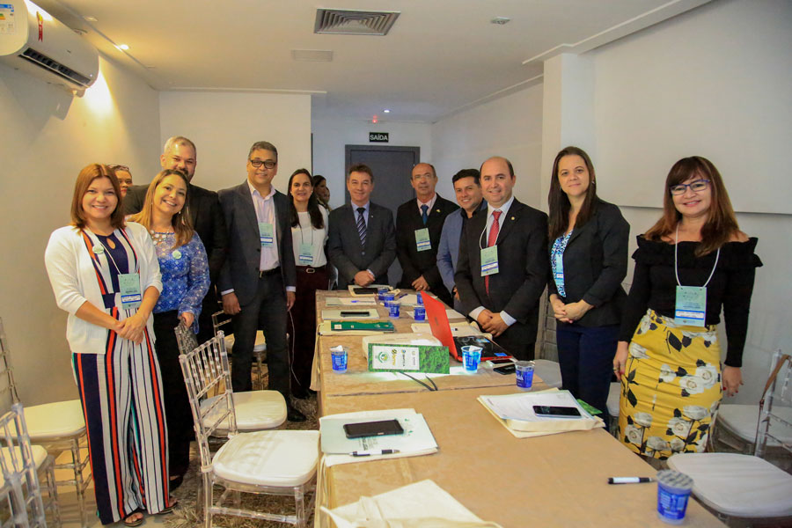
Foto: Marcelo Loureiro/Secom
Proposta de criação da Agência Amazônia será incluída na Ata da Câmara como sugestão aos governadores no segundo dia do Fórum
Um dos principais objetivos da Câmara Setorial de Comunicação Pública - que integra o 17° Fórum de Governadores da Amazônia, em Macapá - é levar a cada cidadão informações sobre políticas públicas desenvolvidas pelos estados membros. Nesse sentindo, a Câmara propõe a criação da Agência Amazônia, uma plataforma digital que reunirá informações regionais. A proposta foi debatida nesta quinta-feira, 28, primeiro dia do Fórum, pelos secretários de Comunicação do Acre, Amapá, Pará, Roraima, Rondônia, Maranhão e Mato Grosso.
O secretário adjunto de Comunicação do Maranhão, Robson Paz, frisou que a iniciativa é fundamental para integrar os estados e garantir mais visibilidade à Amazônia Legal.
“Seria um portal alimentado pelas secretarias de Comunicação, no qual o usuário poderá visualizar um panorama do que está acontecendo no Amapá, Roraima ou Rondônia, por exemplo. O custo seria mínimo”, ressaltou. A proposta de criação da Agência Amazônia deve ser incluída na Ata da Câmara Setorial como sugestão aos governadores no segundo e último dia do Fórum, nesta sexta-feira, 29.
Para o secretário de Comunicação do Amapá, Gilberto Ubaiara, a proposta surge como uma política integrada a outras ações do 17º Fórum, a exemplo do Consórcio Interestadual de Desenvolvimento Sustentável da Amazônia Legal - autarquia na modalidade de associação pública, com autonomia para captar recursos, promover investimentos e executar projetos de interesse comuns aos nove estados membros.
“Vamos colocar a proposta da Agência Amazônia a serviço do Consórcio Interestadual. Com os governadores aprovando, vamos operacionalizar todo o aparato necessário para a regulamentação”, pontuou Ubaiara.
Outro ponto de destaque foi a exposição sobre o tema “Gestão de Crise Transfronteiriça” ministrada pelo secretário de Comunicação de Roraima, Markinho Marques. Na apresentação, ele citou as medidas adotadas para lidar com os impactos midiáticos causados pela imigração de milhares de venezuelanos. Temas como Mídia Digital e Governança, também entraram na pauta da Câmara de Comunicação Pública, no 17º Fórum.
Fórum de Governadores
O Fórum de Governadores da Amazônia Legal foi criado em 2008 com o objetivo de levantar propostas comuns de desenvolvimento sustentável, que possam ser implementadas pelos nove estados que compõem a região: Amapá, Acre, Amazonas, Maranhão, Mato Grosso, Rondônia, Roraima, Pará e Tocantins.
São criadas Câmaras Setoriais para se discutir os temas e, ao final de cada encontro, os governadores elaboram uma carta contendo as principais demandas comuns a todos os estados, a fim de que as reivindicações sejam evidenciadas à sociedade civil e Poderes constituídos. No 17º Fórum, as Câmaras Setoriais abordam os seguintes temas: Comunicação Pública, Segurança Pública, Meio Ambiente e Desenvolvimento Sustentável e Consórcio Interestadual.
http://forumdegovernadoresdaamz.ap.gov.br/noticia/2803/camara-de-comunicacao-publica-propoe-criacao-de-plataforma-para-integrar-amazonia-legal

quinta, 28 de março de 2019 - 16:51h
Estados unificam estratégias para enfrentar criminalidade na Amazônia Legal
No primeiro painel sobre a Segurança Pública, os dirigentes abordaram as principais dificuldades de cada estado.
Por: Henrique Borges
Foto: Netto Lacerda / Secom
Secretários avaliaram as propostas já apresentadas em fóruns anteriores para construir a pauta de ações que serão definidas
No primeiro dia de debates da 17ª edição do Fórum de Governadores da Amazônia Legal, nesta quinta-feira, 28, a Câmara de Segurança Pública, presidida pelo secretário de Estado da Justiça e Segurança Pública do Amapá, Carlos Souza, identificou os principais desafios internos e externos e também os fatores limitadores da ação tático-operacional de cada Estado. A proposta é unificar estratégias para o enfrentamento à criminalidade.
Esse planejamento integrado entre os secretários tem o objetivo de reduzir os altos índices de violência na Amazônia e reforçar o combate ao tráfico de drogas, de armas e ao crime organizado, além da fiscalização na fronteira. A partir disso são estabelecidas ações prioritárias, de curto e médio prazo, e linhas diretivas para um plano de ação.
O secretário Carlos Souza explica que esse primeiro momento foi para análise do que já foi feito em relação às propostas abordadas nos fóruns realizados anteriormente. “Iniciamos esse primeiro momento fazendo um apanhado do que foi discutido nos outros fóruns. Identificamos que muitas propostas estão ultrapassadas e agora vamos traçar uma estratégia, para que dentro do Consórcio Interestadual, possamos integrar os estados e melhorar o combate à violência, ao tráfico e, principalmente, aos crimes relacionados à fronteira”, afirma Souza.
Dentre os nove estados que compõem a Amazônia Legal, um dos que apresentam sérios problemas na fronteira é Roraima. O secretário de Estado de Segurança Pública, Márcio Amorim, afirma que o Fórum é importante para a formação de uma estratégia conjunta para o tema. “Roraima vem passando por uma crise imigratória e financeira sem precedentes, o que sobrecarrega bastante a questão da segurança, da saúde e da educação. Além disso, temos problemas com facções criminosas, e por isso, viemos aqui para alinhar a estratégia com os demais estados da Amazônia Legal, para que projetos viáveis sejam desempenhados, e com isso, consigamos aparelhar nossas polícias e integrar suas ações às políticas da segurança pública nacional, regional e local”, avaliou o secretário roraimense.
Entre as propostas analisadas dos outros fóruns, os dirigentes mencionaram o Sistema Único de Segurança Pública (Susp) e a adequação do orçamento 2019 do Fundo Nacional de Segurança Pública (FNSP). O secretário de Estado da Segurança Pública e Defesa Social do Pará, Ualame Machado, falou sobre o efetivo das forças militares e do orçamento destinado ao setor. “É importante os estados da Região Norte poderem discutir e analisar quais são as dificuldades apresentadas. Cada estado possui sua peculiaridade; aqui, podemos identificar os principais problemas e sugerir a melhor solução com estratégias conjuntas. O Pará tem o mesmo problema que os demais estados: falta de contingente militar e baixo orçamento, por isso, a necessidade desse debate”, ressaltou Machado.
No segundo painel do dia, o debate se dá em torno de temas mais específicos, como o Uso de Tecnologias na Segurança Pública - Troca de experiências e estratégias de compartilhamento e integração; Segurança Pública nas Faixas de Fronteira – Operações Integradas e Operações Conjuntas em Áreas Federais (reservas indígenas e florestais). Após a finalização do resumo executivo e a elaboração da ata final, as propostas serão encaminhadas aos governadores, para debate no segundo dia do Fórum, na sexta-feira, 29, e, posteriormente, ao Governo Federal.
Fórum de Governadores
O Fórum de Governadores da Amazônia Legal foi criado em 2008 com o objetivo de levantar propostas comuns de desenvolvimento sustentável, que possam ser implementadas pelos nove estados que compõem a região: Amapá, Acre, Amazonas, Maranhão, Mato Grosso, Rondônia, Roraima, Pará e Tocantins.
São criadas Câmaras Setoriais para se discutir os temas e, ao final de cada encontro, os governadores elaboram uma carta contendo as principais demandas comuns a todos os estados, a fim de que as reivindicações sejam evidenciadas à sociedade civil e Poderes constituídos. No 17º Fórum, as Câmaras Setoriais abordam os seguintes temas: Comunicação Pública, Segurança Pública, Meio Ambiente e Desenvolvimento Sustentável e Consórcio Interestadual.
http://forumdegovernadoresdaamz.ap.gov.br/noticia/2903/estados-unificam-estrategias-para-enfrentar-criminalidade-na-amazonia-legal

quinta, 28 de março de 2019 - 17:08h
Câmara Setorial formata contrato do Consórcio Interestadual da Amazônia Legal
Após assinatura do documento pelos governadores dos estados membros, o consórcio se tornará autarquia, para atuar frente ao desenvolvimento da região.
Por: Eloisy Santos
Foto: Márcio Pinheiro/Secom
Desde o 13º Fórum, foi criada uma Câmara Setorial para tratar exclusivamente do Consórcio. Nesta edição, o mediador das discussões foi o procurador-geral do Amapá, Narson Galeno
Gestores de Fazenda, Planejamento e procuradores de estados membros da Amazônia Legal formataram nesta quinta-feira, 28, o contrato do Consórcio Interestadual de Desenvolvimento Sustentável, principal foco do 17º Fórum de Governadores da Amazônia Legal, sediado no Amapá. O documento deve ser avaliado e assinado pelos governadores na sexta-feira, 29, - segundo dia do Fórum - consolidando o mecanismo como uma autarquia na modalidade de associação pública, com retaguarda jurídica para representar os membros em ações pelo desenvolvimento integrado da região.
O Consórcio Interestadual de Desenvolvimento Sustentável está entre as quatro Câmaras Setoriais do evento, que reúne governadores e representantes do Amapá, Acre, Amazonas, Maranhão, Mato Grosso, Tocantins, Roraima, Pará e Rondônia, além do do Piauí, integrado ao evento pela primeira vez.
O governador do Amapá, Waldez Góes, esteve na abertura da Câmara e elencou pautas prioritárias para o início dos trabalhos do Consórcio. “A busca por recursos, em níveis nacional e internacional e o desenvolvimento da infraestrutura marítima e de rodovias precisam ser priorizadas”, alertou.
O mediador foi o procurador-geral do Amapá, Narson Galeno. Ele identificou que o Consórcio Interestadual deve impactar positivamente na área social. “Os estados vão poder se utilizar desse instrumento para adquirir, com mais facilidade e economicidade, produtos e serviços na educação, saúde e segurança, por exemplo, beneficiando diretamente a sociedade com a melhor prestação da política pública”, frisou.
Para o funcionamento da autarquia, que terá sede em Brasília (DF), o contrato sugere o aporte de mais de R$ 3,3 milhões anuais, divididos entre os nove estados membros. O montante deve ser pago em quatro parcelas, sendo a primeira em maio de 2019.
Durante as discussões da Câmara Setorial do Consórcio, gestores e procuradores-gerais dos estados revisaram eixos de atuação importantes, como a segurança nas fronteiras e conflitos agrários; economicidade; desenvolvimento de projetos voltados a uma economia de baixo carbono; comunicação pública como estratégia transversal ao planejamento de programas e projetos.
Os gestores ainda trataram de estratégias e planejamento para ações do Consórcio. Foi deliberado que, a partir de segunda-feira, 1º, será montado um grupo de trabalho para aprofundar as tratativas e, assim, garantir resultados reais da atuação. Também será sugerida aos governadores a criação de duas câmaras referentes ao consórcio, nos âmbitos Fiscal e Tributário, e outra de Gestão e Planejamento, para melhor condução dos trabalhos da autarquia.

http://forumdegovernadoresdaamz.ap.gov.br/noticia/2803/camara-setorial-formata-contrato-do-consorcio-interestadual-da-amazonia-legal

quinta, 28 de março de 2019 - 16:29h
Amapá propõe inclusão do Programa Tesouro Verde no Consórcio Interestadual da Amazônia
Proposta é para que os estados membros consorciados, também dividam a receita do programa. Só o AP tem R$ 13,2 bilhões em créditos florestais.
Por: Elder de Abreu
Programa Tesouro Verde foi apresentado pelo secretário de Planejamento do Amapá, Eduardo Tavares, na Câmara do Consórcio
O Amapá quer compartilhar com os estados membros do Bloco Amazônico, uma nova fonte de arrecadação de recursos, criada pelo governo amapaense para amenizar os impactos da crise econômica e a constante frustração do Fundo de Participação dos Estados (FPE), comum aos estados da Amazônia Legal. Essa fonte é proposta do Programa Tesouro Verde, lançado em 2018, que visa a arrecadação através de créditos de florestas negociados no mercado financeiro.
O programa foi apresentado nesta quinta-feira, 28, pelo secretário de Planejamento do Amapá, Eduardo Tavares, na Câmara Setorial do Consórcio Interestadual de Desenvolvimento Sustentável – reunião técnica que antecede o encontro dos chefes dos Executivos no 17º Fórum de Governadores da Amazônia Legal, confirmado para esta sexta-feira, 29, em Macapá. Além do 17º Fórum de Governadores, o Tesouro Verde também foi apresentado em países como Estados Unidos, Alemanha, França, Noruega e Rússia.
De acordo com Tavares, a proposta do governo amapaense é para que os estados membros consorciados, também dividam a receita do Tesouro Verde. Atualmente, o Amapá tem em seu inventário patrimonial 170 milhões de créditos florestais, estimados em R$ 13,2 bilhões, aproximadamente, graças a preservação de 93% de sua cobertura vegetal nativa intacta.
“Basicamente, com a entrada de mais estados no Programa, esses créditos e essa potencial arrecadação aumentariam mais ainda, e todos os estados ganhariam. O ativo ambiental, especialmente florestal, de cada estado, passaria a compor o fundo do programa e as vantagens seriam para todos”, analisou o secretário de Planejamento do Amapá.
Como funciona
Para que os créditos florestais tornem-se recursos e compensem os estados por sua preservação, as empresas devem obter o Selo Sustentabilidade, pelo qual pagam um valor negociado em dólar no mercado de ações. Para obter a certificação, as empresas devem entrar na plataforma do programa, em http://www.plataformatesouroverde.com.br/compraSelo/AP, e preencher os dados do quanto elas geraram de resíduos (lixo), do quanto queimaram (consumiram) de combustível e do quanto gastaram de energias hídricas e elétricas no período de 1 ano.
Esses três critérios (geração de resíduos, consumo de combustível e de energias hídrica e elétrica) são os fatores que o Tesouro Verde considera como os impactos ambientais (pegada ambiental) em detrimento ao funcionamento de uma empresa. Estes impactos devem ser compensados a quem preserva o meio ambiente, como é o caso do Amapá.
A plataforma, então, calcula quantos créditos de compensação devem ser adquiridos do estoque amapaense pela empresa para que ela faça a compensação do impacto anual gerado por ela com a geração de lixo e o consumo de combustíveis e energia, oriundos de exploração de recursos naturais que geram impactos ambientais.
O valor de cada unidade de crédito a ser pago é dado pela cotação diária das bolsas de valores onde o Programa Tesouro Verde está credenciado a vender seus créditos. Efetuado o pagamento, a empresa está apta a receber o Selo Sustentabilidade, que comprova o seu compromisso e ética ambientais com os recursos naturais do mundo.
Do crédito comercializado, o pagamento é dividido com 50% para a arrecadação estadual, e os outros 50% entre a operadora (a bolsa de valores pela qual a transação foi efetivada) e para os responsáveis por projetos de iniciativa privada que trabalhem com preservação ambiental e para o dono da terra.
O Amapá está em tratativas avançadas para incluir o programa na bolsa de valores de Luxemburgo, o que levará o Tesouro Verde do Amapá até os principais mercados mundiais, sobretudo, o europeu que é de onde costumam vir os maiores financiamentos ambientais do mundo. Os produtores rurais também poderão ingressar como signatários da plataforma para comercializar créditos ambientais gerados em sua propriedade e receber por isto.

http://forumdegovernadoresdaamz.ap.gov.br/noticia/2803/amapa-propoe-inclusao-do-programa-tesouro-verde-no-consorcio-interestadual-da-amazonia

quinta, 28 de março de 2019 - 18:49h
Consórcio Interestadual será assinado por governadores da Amazônia Legal em Macapá
Minuta foi formatada por procuradores e secretários de Planejamento e de Fazenda dos nove Estados do bloco amazônico durante a Câmara Setorial do Consórcio.
Por: Elder de Abreu
Foto: Márcio Pinheiro/Secom
Procurador geral do Amapá, Narson Galeno, apresentou o Tesouro Verde na Câmara Setorial
Está pronto para a análise dos governadores do bloco amazônico o contrato do instrumento jurídico que vai proporcionar desenvolvimento integrado da região. A minuta do Consórcio Interestadual de Desenvolvimento Sustentável da Amazônia Legal foi formatada por procuradores e secretários de Planejamento e de Fazenda dos nove estados membros, durante a Câmara Setorial, nesta quinta-feira, 28, primeiro dia do 17º Fórum de Governadores da Amazônia Legal. A apreciação do documento será nesta sexta-feira, 29, em Macapá.
Na ocasião, vão estar presentes governadores e representantes do Amapá, Acre, Amazonas, Maranhão, Mato Grosso, Tocantins, Roraima, Pará e Rondônia, além do Piauí, que integra o evento pela primeira vez.
Segundo o procurador geral do Amapá, Narson Galeno, a minuta ainda será revisada e debatida pelos governadores, antes da assinatura. Ele explicou que a proposta prevê o consórcio funcionando nos moldes de uma autarquia pública, com sede em Brasília (DF), onde será implantado o escritório central com núcleos administrativos nos estados membros
“Porém, a área de atuação corresponde a toda a extensão territorial dos entes federativos consorciados”, esclareceu Galeno.
A Câmara do Consórcio também definiu os eixos de atuação em bloco, sobretudo, nos setores financeiro e tributário. Também permite às unidades federativas executarem, entre si, cooperações, convênios, associação de serviços, execução de obras, compras públicas, compartilhamento de serviços e instrumentos, produção de estudos técnicos, intercâmbio científico, entre outras iniciativas.
Uma definição unânime foi o objetivo do consórcio ter representação jurídica para implementar iniciativas comuns para a melhoria do sistema prisional da região. A conservação da biodiversidade, florestas e clima também está destacada no contrato, com o desenvolvimento de projetos voltados a uma economia de baixo carbono.
A proposta também prevê cooperações técnicas voltadas, sobretudo, para infraestrutura e logística, com vistas ao desenvolvimento da região como um todo.
A minuta ainda prevê a criação de duas câmaras para organizar medidas de sustentação fiscal e tributária, com vistas ao crescimento econômico integrado da região e revisão do pacto federativo, para nortear o planejamento estratégico anual.
O contrato, que abrange aspectos nas dimensões de sustentável, ambiental, jurídica e econômica, deve ser assinado nesta sexta-feira, oficializando o início do funcionamento do consórcio.

http://forumdegovernadoresdaamz.ap.gov.br/noticia/2903/consorcio-interestadual-sera-assinado-por-governadores-da-amazonia-legal-em-macapa

quinta, 28 de março de 2019 - 21:38h
17º Fórum de Governadores aponta alternativas de conservação ambiental
Câmara de Meio Ambiente debateu iniciativas para mudar o subdesenvolvimento sustentável da Amazônia Legal; propostas serão sugeridas aos governadores.
Por: Caroline Mesquita e Paula Monteiro
Foto: Maksuel Martins/Secom
Povos indígenas apresentaram suas demandas na Câmara Setorial
Mundialmente, a Amazônia é reconhecida por sua preservação da natureza, riqueza florestal e abundância em recursos hídricos. Porém, mesmo com todos esses ativos, não há um pleno desenvolvimento econômico e social para seus mais de 20 milhões de habitantes, divididos entre nove estados brasileiros. Essa realidade motivou a realização da Câmara de Meio Ambiente e Desenvolvimento Sustentável, ocorrida durante o 17º Fórum de Governadores Amazônia Legal, sediado em Macapá, nesta quinta-feira, 28. O evento continua no dia seguinte com a deliberação dos governadores.
O Fórum reuniu técnicos, pesquisadores e secretários de Estado do Meio Ambiente da Amazônia Legal que debateram projetos, iniciativas, políticas públicas e legislações que possam mudar o subdesenvolvimento da Amazônia Legal.
A Câmara foi presidida pelo secretário do Meio Ambiente do Pará, Mauro Almeida. Para ele, é essencial estabelecer essas discussões e conhecer as iniciativas individuais realizadas em cada Estado, como o Tesouro Verde, do Amapá, cuja finalidade é o desenvolvimento sustentável multidimensional, e o Projeto REDD+Voluntários, do Mato Grosso, que visa aplicar estratégias de conservação para o desenvolvimento sustentável, engajando parceiros e captando recursos.
“Pretendemos que essas iniciativas se tornem conjuntas, quando transformarmos o Fórum em Consórcio Interestadual. A intenção é firmar uma negociação em grupo, para obter benefícios para todas as agendas comuns dos estados, como a diminuição do desmatamento e redução da emissão de carbono, o aumento da produtividade agrícola e pecuária, o uso intensivo e melhor do solo, além do respeito ao componente indígena e das comunidades tradicionais”, destacou o presidente Mauro Almeida.
Indígenas e comunidades tradicionais
É na Amazônia Legal que estão localizadas mais de 90% das terras indígenas. Por isso, é necessário trabalhar em conjunto com os povos indígenas e comunidades tradicionais e reconhecer suas especificidades, segundo o entendimento dos técnicos da área. Na Câmara de Meio Ambiente e Desenvolvimento Sustentável, foi entregue uma carta destinada contendo demandas referentes ao empoderamento dos povos indígenas brasileiros.
O documento foi entregue pela indígena Simone Karipuna, coordenadora executiva de articulação dos Povos Indígenas das Organizações Indígenas do Norte do Pará e Amapá. Em seguida, foi feita a leitura da Carta de Princípios de Colaboração com os Povos Indígenas e ratificado que os princípios deste documento sejam norteadores do planejamento do consórcio amazônico.
“A pauta da Amazônia deve ser o respeito ao seu povo. Ninguém pode ser esquecido. Seja ele cidadão indígena, afrodescendentes, da zona urbana ou rural. O Amapá é exemplo e tem respeito e organização com sua gente. Aqui temos secretarias dos Povos Indígenas, dos Afrodescendentes, das Mulheres, da Juventude. Esse respeito deve ser repassado”, defendeu o secretário de Meio Ambiente do Amapá, Robério Aleixo.

http://forumdegovernadoresdaamz.ap.gov.br/noticia/2803/17-ordm-forum-de-governadores-aponta-alternativas-de-conservacao-ambiental

quinta, 28 de março de 2019 - 21:43h
17º Fórum de Governadores compartilha projetos econômicos sustentáveis
Projetos de sucesso que incentivam o desenvolvimento econômico sustentável foram apresentados na Câmara de Meio Ambiente.
Por: Caroline Mesquita e Paula Monteiro
Foto: Maksuel Martins/Secom
Os secretários e técnicos também trataram do REDD+, entre outros projetos e programas de conservação do meio ambiente e compensação financeira
A Câmara de Meio Ambiente e Desenvolvimento Sustentável compartilhou no 17º Fórum de Governadores da Amazônia Legal, sediado em Macapá, projetos de sucesso que incentivam o desenvolvimento econômico sustentável nos estados do Pará e Mato Grosso. Uma pesquisa realizada pela Universidade Federal do Pará (UFPA), desde os anos 90 até outubro de 2018, fomentou avanços importantes nos estudos sobre o açaí que desencadeou, inclusive, a exportação do fruto.
"Com a pesquisa pudemos identificar os benefícios do açaí, separá-lo por tipo e, analisar seus componentes oxidantes. Essas informações ajudaram a despertar o interesse da França, que logo se espalhou para outras regiões do mundo", expôs o professor Hervé Rogez.
Já o secretário executivo de Meio Ambiente do Estado de Mato Grosso, Alex Marega, apresentou estratégias de Produzir, Conservar e Incluir (PCI) aplicadas no agronegócio, afirmando que é possível gerar renda, alimentos e manter os recursos naturais sem desmatar. Ele também adiantou que o Mato Grosso já investe em outras atividades como a agricultura familiar. "Mostramos que para produzir, não é preciso desmatar. Temos grande produção agrícola, mas também uma grande área conservada", afirmou Marega.
Os secretários e técnicos também trataram do REDD+, entre outros projetos e programas de conservação do meio ambiente e compensação financeira. Frisaram, ainda, a necessidade de acessar e racionalizar os recursos destinados ao meio ambiente, investir em recursos humanos, entre outros, para melhorar o trabalho desenvolvido nas Secretarias de Meio Ambiente.
Mesa redonda
Ao final das discussões, foi realizada uma mesa redonda entre as câmaras setoriais do Meio Ambiente e do Consórcio Interestadual. Na oportunidade, o secretário de Planejamento do Amapá, Eduardo Tavares, frisou a necessidade de se estabelecer uma agenda ambiental e econômica permanente entre os estados da Amazônia Legal. "Temos a necessidade de fortalecer a agenda ambiental para também discutirmos a economia. Para isso, devemos criar mecanismos inovadores e financeiros", concluiu.
Todas as deliberações alinhadas durante a Câmara Meio Ambiente e Desenvolvimento Sustentável foram encaminhadas como sugestão para que os governadores possam discutir os temas no segundo dia do fórum nesta sexta-feira, 29.

http://forumdegovernadoresdaamz.ap.gov.br/noticia/2903/17-ordm-forum-de-governadores-compartilha-projetos-economicos-sustentaveis

DIÁRIO DO AMAPÁ

Câmara Setorial discute estratégias de enfrentamento à violência na Amazônia
Esse planejamento integrado entre os secretários tem o objetivo de reduzir os altos índices de violência na Amazônia e reforçar o combate ao tráfico de drogas, de armas e ao crime organizado, além da fiscalização na fronteira.
28/3/2019 | 17:35
No primeiro dia de debates da 17ª edição do Fórum de Governadores da Amazônia Legal, nesta quinta-feira, 28, a Câmara de Segurança Pública, presidida pelo secretário de Estado da Justiça e Segurança Pública do Amapá, Carlos Souza, identificou os principais desafios internos e externos e também os fatores limitadores da ação tático-operacional de cada Estado. A proposta é unificar estratégias para o enfrentamento à criminalidade.
Esse planejamento integrado entre os secretários tem o objetivo de reduzir os altos índices de violência na Amazônia e reforçar o combate ao tráfico de drogas, de armas e ao crime organizado, além da fiscalização na fronteira. A partir disso são estabelecidas ações prioritárias, de curto e médio prazo, e linhas diretivas para um plano de ação.
O secretário Carlos Souza explica que esse primeiro momento foi para análise do que já foi feito em relação às propostas abordadas nos fóruns realizados anteriormente. “Iniciamos esse primeiro momento fazendo um apanhado do que foi discutido nos outros fóruns. Identificamos que muitas propostas estão ultrapassadas e agora vamos traçar uma estratégia, para que dentro do Consórcio Interestadual, possamos integrar os estados e melhorar o combate à violência, ao tráfico e, principalmente, aos crimes relacionados à fronteira”, afirma Souza.
Dentre os nove estados que compõem a Amazônia Legal, um dos que apresentam sérios problemas na fronteira é Roraima. O secretário de Estado de Segurança Pública, Márcio Amorim, afirma que o Fórum é importante para a formação de uma estratégia conjunta para o tema. “Roraima vem passando por uma crise imigratória e financeira sem precedentes, o que sobrecarrega bastante a questão da segurança, da saúde e da educação. Além disso, temos problemas com facções criminosas, e por isso, viemos aqui para alinhar a estratégia com os demais estados da Amazônia Legal, para que projetos viáveis sejam desempenhados, e com isso, consigamos aparelhar nossas polícias e integrar suas ações às políticas da segurança pública nacional, regional e local”, avaliou o secretário roraimense.
Entre as propostas analisadas dos outros fóruns, os dirigentes mencionaram o Sistema Único de Segurança Pública (Susp) e a adequação do orçamento 2019 do Fundo Nacional de Segurança Pública (FNSP). O secretário de Estado da Segurança Pública e Defesa Social do Pará, Ualame Machado, falou sobre o efetivo das forças militares e do orçamento destinado ao setor. “É importante os estados da Região Norte poderem discutir e analisar quais são as dificuldades apresentadas. Cada estado possui sua peculiaridade; aqui, podemos identificar os principais problemas e sugerir a melhor solução com estratégias conjuntas. O Pará tem o mesmo problema que os demais estados: falta de contingente militar e baixo orçamento, por isso, a necessidade desse debate”, ressaltou Machado.

https://www.diariodoamapa.com.br/cadernos/politica/camara-setorial-discute-estrategias-de-enfrentamento-a-violencia-na-amazonia/

Governadores da Amazônia Legal se articulam para criação de Consórcio Interestadual

Chefes dos nove estados se reúnem em Macapá no 17º Fórum de Governadores da Amazônia Legal

Repórter Nacional - Amazônia

No AR em 28/03/2019 - 19:07
Amapá, Acre, Amazonas, Maranhão, Mato Grosso, Tocantins, Roraima, Pará e Rondônia possuem em comum tanto a floresta e as águas amazônicas quanto os desafios para manter a sustentabilidade da região. também têm problemas em comum.
Para discutir os problemas da Amazônia, os chefes desses nove estados se reúnem em Macapá no 17º Fórum de Governadores da Amazônia Legal.
A regulamentação do Consórcio Interestadual de Desenvolvimento Sustentável da Amazônia Legal está no centro dos debates do Fórum.
Os governadores pretendem fortalecer as reivindicações em bloco, como projetos de infraestrutura e logística para integrar a região e garantir a segurança nas fronteiras.
O Governador do Amapá, Waldez Góes, destaca a importância da atuação conjunta dos estados da amazônia.
Nesta sexta-feira, 29, os governadores apresentam a Carta de Macapá, com demandas comuns aos nove estados.
Criado em 28/03/2019 - 19:09
http://radios.ebc.com.br/reporter-nacional-amazonia/2019/03/governadores-da-amazonia-legal-se-articulam-para-criacao-de

AC24HORAS

Acre está aberto ao agronegócio, mas sem derrubar árvores, diz Gladson
Publicado em 28/03/2019
Por João Renato Jácome
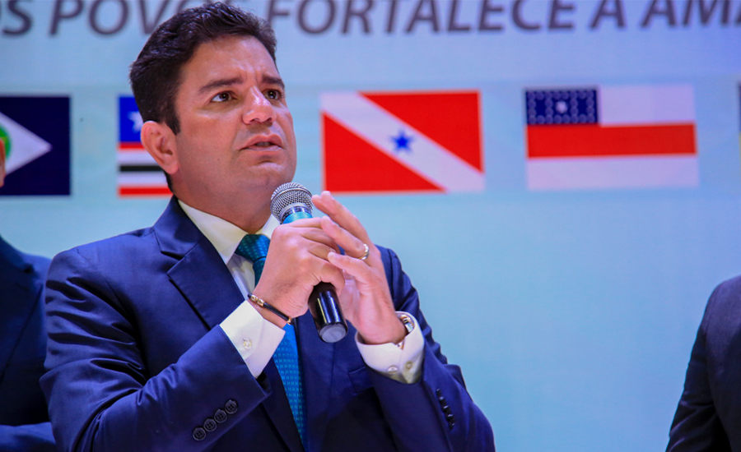
FOTO: ASCOM/AMAPÁ
O governador Gladson Cameli deixou claro que o Acre abriu as portas para o agronegócio, mas que o governo não vai admitir o desmatamento da floresta para a instalação de indústrias. O posicionamento foi dado nesta quinta-feira, dia 28, em Macapá (AP), durante a abertura do 17º Fórum de Governadores da Amazônia Legal.
Cameli, que é marinheiro de primeira viagem em um evento como esse, se mostrou alinhado com discurso dos demais governantes da Amazônia Legal, que buscam recursos para investimentos na manutenção e valorização dos recursos naturais presentes da na região. Gladson acredita que é possível desenvolver respeitando o Código Florestal Brasileiro.
“Estou usando uma política e vou deixar claro aqui, para não ser mal interpretado, que nosso estado está aberto para a industrialização, para o agronegócio, mas isso sem derrubar uma árvore sem querer prejudicar a nossa Amazônia, a nossa floresta em nem um centímetro”, comentou o governador acreano.
Gladson destacou ainda que no Norte do Brasil falta oportunidades e que no estado por ele governado, a população é carente de serviços e que buscam melhores condições de vida. “Nossa população precisa de emprego, de renda, sustentar suas famílias. Essa responsabilidade não cabe só ao Acre, mas à Amazônia, ao Brasil. Precisamos avançar no debate”, pontuou.
O governador do Amapá, Waldez Góes, enfatiza que os temas que serão debatidos nas câmaras setoriais são “palpitantes”, passíveis de divergências e, por este motivo, precisam ser discutidos com objetividade e dinamismo pelos secretários para que cheguem com o mínimo de diferença entre os estados.
“Nós temos mais de 20 milhões de amazônidas. O fórum tem uma característica muito importante, que é a característica da unidade, de unirmos uma região e dizermos ao governo federal, à bancada federal, a todos os entes representativos, que a Amazônia está unida, que tem propósitos”.

Câmaras setoriais
As câmaras setoriais reúnem os secretários de todos os estados durante esta quinta-feira em torno de temas comuns, nesta décima sétima edição, nas áreas de meio ambiente e desenvolvimento sustentável, comunicação, segurança e consórcio interestadual. O resultado dos debates será encaminhado aos governadores, que discutirão os encaminhamentos em um fórum nesta sexta, 29, e elaboram uma carta representativa do encontro e que deverá nortear os trabalhos de cada estado nas áreas específicas com os temas propostos. O encontro acontece a cada dois anos.

O Fórum
Criado em 2008, o Fórum de Governadores da Amazônia Legal tem o propósito de abordar propostas de desenvolvimento sustentável para os estados da região que são Amapá, Acre, Amazonas, Maranhão, Mato Grosso, Rondônia, Roraima, Pará e Tocantins.
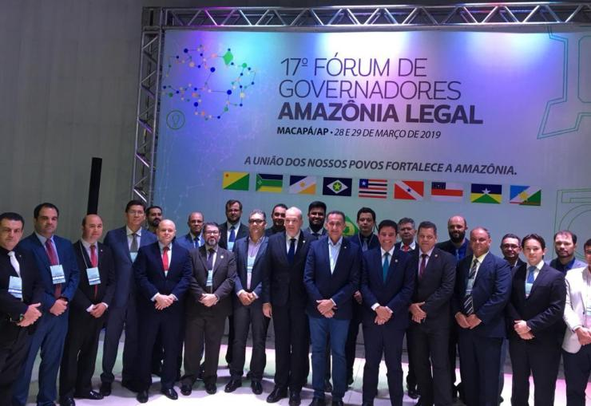
FOTO: ASCOM/AMAPÁ
https://www.ac24horas.com/2019/03/28/acre-esta-aberto-ao-agronegocio-mas-sem-derrubar-arvores-diz-gladson/

LUCIANO TAVARES, DO NOTÍCIAS DA HORA - 28 MARÇO 2019

"O Acre está aberto a industrialização, mas isso sem derrubar uma árvore", diz Cameli em Fórum dos Governadores no Amapá
O governador Gladson Cameli disse na noite desta quarta-feira, 27, durante a abertura do 17º Fórum dos Governadores da Amazônia, em Macapá (AP), que quer um Acre industrializado e com produção agrícola, mas respeitando o meio ambiente "sem derrubar uma árvore". Ele se referiu, ao discursar, ao novo Código Florestal brasileiro.
"Temos que preservar. Temos que ter um olhar, sim, especial para a Amazônia, mas não só para relembrar a o meio ambiente. Temos que respeitar o que está no novo Código Florestal brasileiro. O Acre está aberto para a industrialização, para o agronegócio, mas isso sem você derrubar uma árvore."
Gladson está acompanhando do vice-governador Major Rocha, do secretário de Meio Ambiente, Israel Milani, e do diretor do Instituto de Mudanças Climáticas, Carlito Cavalcanti.
O fórum dos governadores vai até esta sexta-feira na capital amapaense e tem por objetivo debater problemas e possíveis soluções para questões peculiares da Amazônia
https://www.noticiasdahora.com.br/index.php/politica/726-o-acre-esta-aberto-a-industrializacao-mas-isso-sem-derrubar-uma-arvore-diz-cameli-em-forum-dos-governadores-no-amapa.html

SELESNAFES.COM

Amapá e Acre abrem fórum que vai criar 1º Consórcio da Amazônia
28, Março, 2019
Estados farão consórcio para tratar de investimentos conjuntos
Por RODRIGO INDINHO
Com intuito de discutir pautas conjuntas e alternativas de desenvolvimento integrado, chefes dos Estados amazônicos estão em Macapá (AP) para o 17° Fórum de Governadores da Amazônia Legal. O evento iniciou nesta quinta-feira (28) e vai durar dois dias.
Principal foco do fórum, o Consórcio Interestadual de Desenvolvimento Sustentável será uma espécie de cooperativa que reunirá os estados em torno de necessidades comuns, como compras coletivas, convênios com o governo federal e até com entidades internacionais. O consórcio será uma autarquia com personalidade jurídica.
Neste primeiro dia, os procuradores estão debruçados sobre o contrato de formatação do consórcio, que será apresentado aos governadores no segundo e último dia. O contrato abrange aspectos sustentável, ambiental, jurídico e econômico, e deverá ser assinado nesta sexta-feira (29), oficializando o início do funcionamento do consórcio.
Governador do Amapá e vice, Jaime Nunes (Pros) na abertura do fórum. Fotos: Rodrigo Indinho

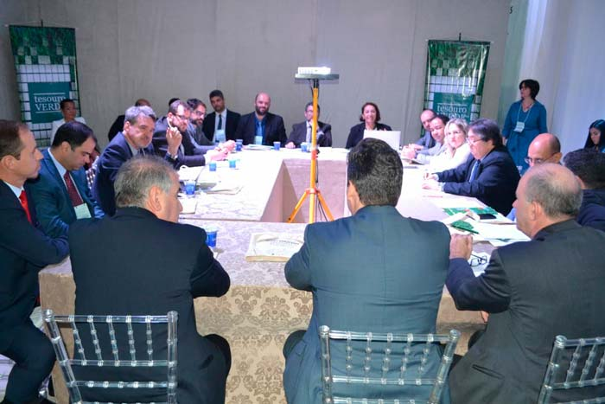
Primeiro dia foi dedicada à Câmara Setorial
Durante a abertura do fórum, estiveram presentes os governadores do Amapá, Waldez Góes, e do Acre, Gladson Camelí (PP). Governadores de outros Estados devem chegar ainda nesta quinta-feira ao Amapá.
“Nós agora decidimos identificar o que une a Amazônia brasileira, criar um instrumento jurídico de unidade desta organização e passar a defender conjuntamente (…) estamos há quase dois anos construindo isso, por isso já temos nove leis estaduais aprovadas e estamos na formatação final do estatuto”, comentou o governador do Amapá, Waldez Góes (PDT), na abertura dos trabalhos.
O governador Gladson Camelí demonstrou preocupação com a segurança pública no Estado do Acre.
“As famílias no Acre estão com medo de sair porque não sabe se vão voltar por causa da criminalidade. Estamos empenhados em melhorias para nosso Estado. O fórum é um momento oportuno para expressarmos essa situação e buscarmos soluções”, disse o governador acreano.
https://selesnafes.com/2019/03/amapa-e-acre-abrem-forum-que-vai-criar-1o-consorcio-da-amazonia/

G1 ACRE

Gladson Cameli defende fortalecer agronegócio 'sem derrubar árvores' durante fórum no Amapá

Gladson Cameli participou da abertura do 17º Fórum de Governadores da Amazônia Legal nesta quinta (28) no Amapá.
Por Aline Nascimento, G1 AC — Rio Branco
28/03/2019 14h01 Atualizado há um dia

Governador Gladson Cameli participou da abertura do evento em Macapá — Foto: John Pacheco/G1
O governador do Acre Gladson Cameli participou da abertura do 17º Fórum de Governadores da Amazônia Legal, nesta quinta-feira (28), em Macapá. O evento conta com chefes de Estado das regiões Norte, Nordeste e Centro-Oeste.
No encontro, Cameli defendeu o fortalecimento do agronegócio sem prejudicar a floresta amazônica respeitando o Código de Florestal Brasileiro e gerando emprego para a população.
"Nosso estado está aberto para industrializar, para o fortalecimento do agronegócio, mas isso sem derrubar uma árvore, sem prejudicar a nossa floresta e Amazônia em um centímetro. É só respeitar o que está na lei. Temos sim mais de 20 milhões de amazonidas que precisam de emprego, de renda e sustentar seus familiares", frisou.
Em promessa durante a campanha eleitoral, o agronegócio foi um dos temas defendidos por Cameli como uma das formas de fazer a economia do Acre crescer. Entre as promessas, estão criar uma câmara setorial do agronegócio e a criação do Projeto Mais Floresta.
"Essa responsabilidade não cabe só ao Acre, cabe a toda Amazônia, o Brasil e quem tem interesse em preservação. Eu tenho interesse. Com a preservação sustentável, podemos fortalecer nosso turismo ecológico sustentável. As nossas políticas de preservação do meio ambiente permanecem as mesmas sem querer prejudicar absolutamente nada nossa floresta", questionou.

BR-319
O governador do estado acreano defendeu ainda que a BR-319, que liga os estados de Porto Velho ao Amazonas, não traz impactos ambientais para Amazônica. Segundo Cameli, essa é a chance de unir o Pacífico ao Atlântico.
"O Acre faz fronteira com o Peru e Bolívia, temos uma Transoceânica que está pronta. Se o Mato Grosso - vou dar exemplo de três estados próximos: Rondônia e Acre - exportar, fazer um comércio bilateral com o Peru e os países Andinos com certeza já fortalece. Já é um grande passo para nossa economia", justificou.
*Colaborou o repórter John Pacheco, do G1 Amapá.

https://g1.globo.com/ac/acre/noticia/2019/03/28/gladson-cameli-defende-fortalecer-agronegocio-sem-derrubar-arvores-durante-forum-no-amapa.ghtml

quinta, 28 de março de 2019 - 12:20h - 431
Amapá abre o 17º Fórum de Governadores e propõe inclusão de novas Câmaras Setoriais
Governador Waldez Góes propôs a inclusão das Câmaras de saúde e educação para colocar em pauta assuntos como a revisão da tabela do SUS e do Fundeb.
Por: Gabriel Dias
Foto: Marcelo Loureiro/Secom
Fórum de Governadores ocorre pela terceira vez em Macapá (AP)
Foi aberto nesta quinta-feira, 28, o 17º Fórum de Governadores da Amazônia Legal, sediado pela terceira vez em Macapá (AP). Participam do evento governadores do Amapá, Acre, Amazonas, Maranhão, Mato Grosso, Tocantins, Roraima, Pará e Rondônia. Pela primeira vez, em 17 edições, um chefe do Executivo de um estado do Nordeste participará do evento para discutir demandas comuns entre as regiões. O representante é o governador do Piauí, Wellington Dias.
Anfitrião do evento, o governador do Amapá, Waldez Góes, abriu o Fórum dizendo que a prioridade é tirar encaminhamentos para resolver problemas que são unanimidade entre os estados que compõem a Amazônia Legal. “Os assuntos de interesse comum precisam ser tratados conjuntamente”, defendeu.
Presente na abertura, o governador do Acre, Gladson Camelí, destacou que um dos principais temas a serem discutidos será o reforço na segurança pública nas regiões de fronteira, como forma de combate à criminalidade no âmbito nível nacional.
“Antes, os estados do Sul e Sudeste não tinham essa percepção de que o aumento da criminalidade estava enraizado nas regiões de fronteira, com a entrada de armas e drogas. Por isso, o Norte precisa pautar essa discussão e elevá-la em nível nacional”, evidenciou Camelí.
Consórcio Interestadual
Um dos principais encaminhamentos a serem feitos nesta edição do Fórum de Governadores é a regulamentação do Consórcio Interestadual de Desenvolvimento Sustentável da Amazônia Legal. Com o funcionamento do dispositivo, os governadores pretendem fortalecer as reivindicações em bloco, e não mais isoladamente, inclusive, perante à comunidade internacional. “O Legislativo dos nove estados já ratificou a criação e, agora, esperamos regulamentar o Consórcio já neste fórum”, destacou Waldez Góes.
Os governadores do Nordeste, inclusive, já sinalizaram a consolidação de um instrumento parecido com este Consórcio Interestadual, para fazer frente às suas reivindicações.
Novas câmaras
O governador do Amapá também anunciou que uma das propostas do 17º fórum será a criação das câmaras de saúde e educação.
“Precisamos instituir essas câmaras para discutir assuntos importantes, como a atualização da tabela do SUS [Sistema Único de Saúde] e do Fundeb [Fundo de Manutenção e Desenvolvimento da Educação Básica e de Valorização dos Profissionais da Educação] que, para muitos estados, são as principais fontes de investimentos nestes setores”, frisou Waldez Góes, que percorreu cada Câmara Setorial de discussões temáticas, acompanhado do vice-governador do Amapá, Jaime Nunes, e do vice-governador do Acre, Wherles Rocha.
17º Fórum
Para pautar as discussões foram instituídas quatro Câmaras Setoriais no primeiro dia: Comunicação Pública; Consórcio Interestadual, Meio Ambiente e Desenvolvimento Sustentável e Segurança Pública. No segundo dia, os governadores vão deliberar sobre as agendas discutidas nas Câmaras Setoriais para a formulação da Carta de Macapá, com demandas comuns aos nove estados.

https://www.portal.ap.gov.br/noticia/2803/amapa-abre-o-17-ordm-forum-de-governadores-e-propoe-inclusao-de-novas-camaras-setoriais

G1 AMAPÁ

Governadores da Amazônia se reúnem no Amapá e defendem propostas conjuntas

Fórum acontece até sexta-feira (29) e gestores vão elaborar propostas para consórcios interestaduais.
Por John Pacheco, G1 AP — Macapá
28/03/2019 09h58 Atualizado há um dia

Governadores da Amazônia se reúnem no Amapá, durante fórum, e defendem propostas conjuntas — Foto: John Pacheco/G1
Chefes de Estado das regiões Norte, Nordeste e Centro-Oeste se reúnem em Macapá para discussão de pautas conjuntas e ações de desenvolvimento no 17° Fórum de Governadores da Amazônia Legal, que iniciou nesta quinta-feira (28) e segue até sexta-feira (29).
Durante a abertura, os governadores do Amapá, Waldez Góes (PDT), e do Acre, Gledson Cameli (PP), defenderam a união da região em prol de projetos e parcerias que possam descentralizar o acesso individual dos estados a recursos federais e acordos internacionais.
Durante esta quinta-feira, secretários dos estados nas áreas de segurança, comércio, comunicação pública e meio ambiente se reúnem nas câmaras setoriais. Eles vão elaborar e discutir soluções para embasar a proposta de consórcios unificados na Amazônia, onde vários governos vão pleitear projetos conjuntos.
"Temos como destaque para esse momento o consórcio para a Amazônia Brasileira, todos as leis foram aprovadas e estamos na formatação do regimento interno e esperamos sair do consórcio instituído. O consórcio dá vida jurídica à união dos estados que nos ajuda em contratos, projetos e relações a nível nacional e internacional", declarou o governador do Amapá.
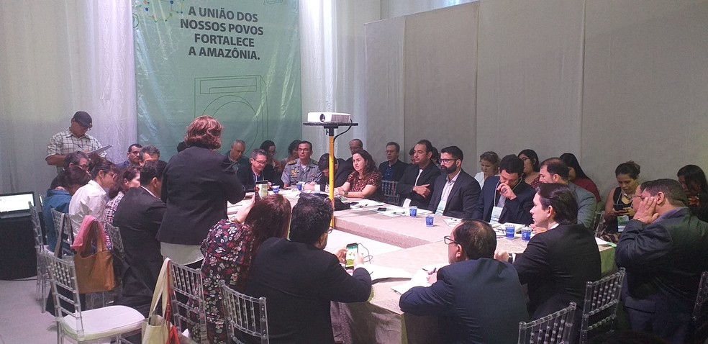
Secretários e técnicos dos estados reunidos nas câmaras setores — Foto: John Pacheco/G1
As reuniões das câmaras setoriais acontecem num espaço de eventos na Zona Sul de Macapá e na manhã de sexta-feira os governadores se reúnem para deliberação das propostas, onde além dos chefes de estado da Amazônia, irá participar o governador do Piauí, Wellington Dias (PT).
"O desafio é grande e o povo não aguenta mais esperar. Temos 20 milhões de amazônidas e temos que ter um olhar especial, temos que preservar. Eu digo que o nosso estado está aberto para a industrialização, a agropecuária, mas sem derrubar uma árvore, respeitando a lei. Temos milhões que precisam de renda, emprego e a nossa população como fica?", questionou Gledson Cameli.
Na oportunidade os líderes irão formular a "Carta de Macapá" com propostas comuns para os estados da região. Para o governador do Acre, a Amazônia deve pensar não só apenas na ocupação do espaço, mas também com as relações regionais e internacionais sem impactar na preservação.
Governadores do Amapá e do Acre (centro) participaram da abertura — Foto: John Pacheco/G1
https://g1.globo.com/ap/amapa/noticia/2019/03/28/governadores-da-amazonia-se-reunem-no-ap-e-defendem-propostas-conjuntas.ghtml
DIÁRIO DO AMAPÁ

Waldez Góes abre o 17º Fórum dos Governadores da Amazônia Legal pedindo objetividade nas discussões
Governador do Amapá destaca importância da participação da Região Nordeste no evento, que hoje tem a participação do governador do Piauí.
28/3/2019 | 10:40
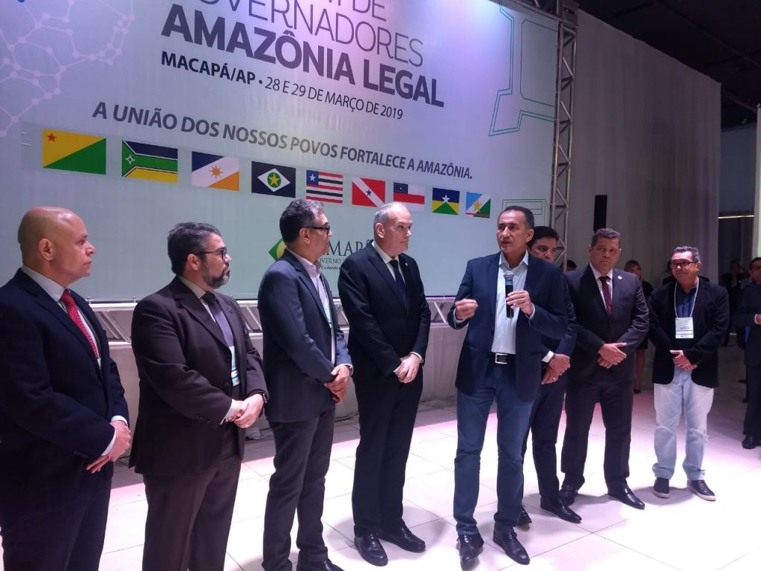
O governador do Amapá Waldez Góes (PDT) abriu na manhã desta quinta-feira (28) o 17º Fórum de Governadores da Amazônia Legal, que acontece pela terceira vez em Macapá e prossegue até esta sexta-feira, pedindo objetividade nas discussões dos temas pautados, nas áreas de saúde, educação, segurança, meio-ambiente e desenvolvimento sustentável.
Uma equipe do Sistema Diário de Comunicação (Jornal, Rádio e Revista) faz a cobertura do evento e transmitiu ao vivo para o programa LuizMeloEntrevista (DiárioFM 90,9) a abertura do evento. De acordo com Waldez, a pauta foi previamente elaborada com a participação de todos os governadores, pessoalmente e por meio de suas assessorias, com destaque para o consórcio entre os estados, que vai uniformizar todas as ações de interesse da Região, evitando a pulverização de esforços e de recursos.
Waldez Góes também ressaltou a importância da participação da Região Nordeste, que hoje tem a participação do governador Wellington Dias, do Piauí, por causa da força política, haja vista que o Norte e o Nordeste possuem a maioria no Senado da República. Outro tema que, segundo ele, é de “extrema importância” é a discussão sobre a revisão da tabela do SUS (Sistema Único de Saúde), “que está defasada há mais de duas décadas, o que vem causando sérios e irreversíveis prejuízos às Unidades da Federação”.

https://www.diariodoamapa.com.br/cadernos/politica/waldez-goes-abre-o-17o-forum-dos-governadores-da-amazonia-legal-pedindo-objetividade-nas-discussoes/

AGAZETADOACRE.COM.BR

Fórum de governadores tem reunião prévia em Brasília com ministro da Economia
Secom Acre
28/03/2019
O vice-governador do Acre, Major Rocha, participou nesta terça, 26, de uma reunião prévia do 17º Fórum de Governadores da Amazônia Legal que acontecerá nos dias 28 e 29 de março em Macapá (AP). A reunião prévia foi realizada em Brasília, no Palácio Buritis, com o ministro da Economia, Paulo Guedes. Entre os temas discutidos estão os termos para a aprovação da reforma da previdência e os rumos para um novo pacto federativo. Guedes reafirmou a vontade do governo em colocar em dia as contas dos estados. O governador do Acre, Gladson Cameli, participará da abertura do evento nesta quinta-feira, 28, e o vice-governador seguirá com os trabalhos.
No primeiro dia de fórum ocorrerão as reuniões das câmaras setoriais com a participação dos secretários estaduais, para as quais o Acre enviou representantes: os secretários de Meio Ambiente, Israel Milani (Câmara Meio Ambiente e Desenvolvimento Sustentável), de Comunicação, Silvânia Pinheiro (Câmara Comunicação Pública), de Planejamento, Raphael Bastos (Câmara Consórcio Interestadual/Amazônia) e o delegado José Henrique Ferreira (Câmara Segurança Pública), representando o secretário de Segurança, Paulo Cézar.
Na sexta-feira, 29, os governadores se reúnem para deliberar as agendas das câmaras setoriais e em assembleia geral do consórcio. A segunda parte do fórum prevê os debates finais, encaminhamentos e a leitura da Carta de Macapá, documento que reúne os principais pontos discutidos durante as câmaras setoriais e do consórcio e que deverão conduzir os trabalhos dos estados, especialmente nas áreas abordadas durante o encontro.

https://agazetadoacre.com/forum-de-governadores-tem-reuniao-previa-em-brasilia-com-ministro-da-economia/

quarta, 27 de março de 2019 - 15:31h
17º Fórum de Governadores deve marcar início das atividades do Consórcio Interestadual
Criado na 13ª edição do Fórum, em janeiro de 2017, na capital amapaense, o dispositivo busca desenvolvimento integrado da região amazônica.
Por: Elder de Abreu
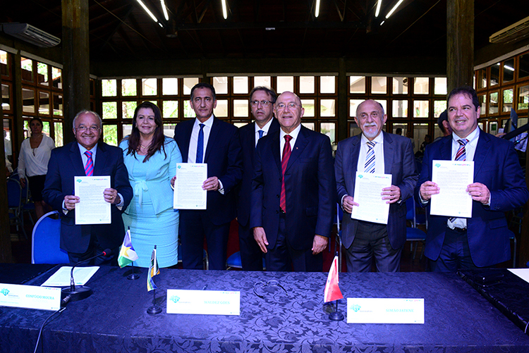
Foto: Arquivo Secom
Governadores na aprovação do Protocolo de Intenções, em 2017, durante a 13ª edição do evento, em Macapá
Principal foco do 17º Fórum de Governadores da Amazônia Legal, o Consórcio Interestadual de Desenvolvimento Sustentável deve entrar em funcionamento nos próximos dias, depois que os líderes dos nove Estados membros consolidarem o dispositivo, em Macapá (AP). Sediada pela terceira vez no Amapá, a programação do Fórum inicia nesta quinta-feira, 28, com as Câmaras Setoriais, que debaterão os temas: Comunicação Pública, Meio Ambiente e Desenvolvimento Sustentável; Segurança Pública e o Consórcio Interestadual. No dia seguinte, sexta-feira, 29, os governadores se reúnem para deliberar as demandas filtradas nas Câmaras Setoriais.
Criado na 13ª edição do Fórum, em janeiro de 2017, na capital Amapaense, o dispositivo busca desenvolvimento integrado da região amazônica. O Consórcio Interestadual de Desenvolvimento Sustentável da Amazônia Legal propõe consolidar e efetivar ações e políticas públicas colaborativas entre os estados da Amazônia Legal.
Nas discussões do primeiro dia do Fórum, a Câmara do Consórcio deve definir os eixos de atuação e estabelecer uma carteira de projetos, visando à atuação em bloco, sobretudo nos setores financeiro e tributário. O dispositivo permite às unidades federativas executarem entre si cooperações, convênios, associação de serviços, execução de obras, compras públicas, compartilhamento de serviços e instrumentos, produção de estudos técnicos, intercâmbio científico, entre outras iniciativas.
De acordo com o procurador-geral do Amapá, Narson Galeno, o contrato do consórcio deve ser finalizado e assinado na sexta-feira pelos governadores. Ele antecipou que, de acordo com o estatuto já estabelecido, o dispositivo funcionará como uma autarquia, na modalidade de associação pública, com autonomia para captar recursos, promover investimentos e executar projetos de interesse comum aos nove estados membros.
“A minuta do contrato já está materializada. Quinta-feira, os procuradores-gerais dos nove Estados vão discutir, item por item, esta minuta para que, no dia seguinte, os governadores possam validar o contrato”, reforçou Narson Galeno.
Fórum de Governadores
O Fórum de Governadores da Amazônia Legal foi criado em 2008 com o objetivo de levantar propostas comuns de desenvolvimento sustentável, que possam ser implementadas pelos nove estados que compõem a região: Amapá, Acre, Amazonas, Maranhão, Mato Grosso, Rondônia, Roraima, Pará e Tocantins.
São criadas Câmaras Setoriais para se discutir os temas e, ao final de cada encontro, os governadores elaboram uma carta contendo as principais demandas comuns a todos os estados, a fim de que as reivindicações sejam evidenciadas à sociedade civil e Poderes constituídos. No 17º Fórum, as Câmaras Setoriais abordam os seguintes temas: Comunicação Pública, Segurança Pública, Meio Ambiente e Desenvolvimento Sustentável e Consórcio Interestadual.

http://forumdegovernadoresdaamz.ap.gov.br/noticia/2703/17-ordm-forum-de-governadores-deve-marcar-inicio-das-atividades-do-consorcio-interestadual

quarta, 27 de março de 2019 - 15:34h
Câmara de Meio Ambiente apresentará instrumentos financeiros de baixas emissões
Entre as propostas estará o Tesouro Verde (Governo do Amapá); REDD+Voluntário (Governo do Amazonas) e Projeto REM (Governo do Acre).
Por: Paula Monteiro
Foto: Governo do Acre
Câmara de Meio Ambiente durante as discussões do 16º Fórum de Governadores, em Rio Branco (AC)
A preservação do meio ambiente e o desenvolvimento sustentável serão um dos temas debatidos durante o primeiro dia do 17º Fórum de Governadores da Amazônia Legal, sediado em Macapá. O evento, que acontecerá nos dias 28 e 29 de março, no espaço Nuance Eventos, reunirá representantes do Acre, Amapá, Amazonas, Maranhão, Mato Grosso, Tocantins, Roraima, Pará e Rondônia, para discutir assuntos de interesse em comum da região.
A Câmara Meio Ambiente e Desenvolvimento Sustentável será dividida em quatro painéis. No dia 28, às 8h30, os secretários estaduais de meio ambiente abrirão o debate alinhando a estrutura de governança da força-tarefa dos governadores para o clima e florestas e os mecanismos de coordenação e interação que irão compor os regulamentos de funcionamento da Câmara Setorial e interação com as outras Câmaras.
No segundo painel, com início às 10h15, serão apresentados os instrumentos financeiros para o desenvolvimento de baixas emissões, bem como, apresentações motivadoras e o relatório das iniciativas em implementação. Serão abordadas as seguintes iniciativas: Tesouro Verde (Governo do Amapá); Projeto REDD+Voluntário (Governo do Amazonas) e o Projeto REM (Governo do Acre).
Haverá, ainda, conversação das iniciativas que estão sendo implementadas nos estados e as perspectivas relacionadas ao tema, a exemplo da regulamentação do Art.41 do Código Florestal (o qual trata sobre os planos de florestamento e reflorestamento); a regulamentação da Lei do PIB Verde (patrimônio ecológico nacional), além das Cotas de Reserva Ambiental (CRA) e as oportunidades do Fundo Verde para o Clima (GCF na sigla em inglês).
No terceiro painel, com início às 13h45, haverá apresentações motivadoras de inciativa do setor privado. Serão tratadas: Parcerias para a Bioeconomia (Universidade Federal do Pará); Estratégia Produzir, Conservar e Incluir (Governo do Mato Grosso) e Experiências Governo-Setor Privado-Sociedade Civil (Eugenio Pantoja). Após as apresentações, os técnicos abrirão uma mesa de diálogo sobre as iniciativas dos estados, oportunidades e desafios acerca do tema.
No quarto painel, a partir das 16h, serão tratadas as parcerias com os povos indígenas e comunidades locais. Serão feitas apresentações motivadoras sobre o contexto do estado do Amazonas; relatório do Encontro Indígena do Acre de 2018; relatório do Encontro Indígena do Mato Grosso de 2019 e leitura dos princípios de colaboração adotados pelos estados.
Ata Setorial
Ao fim das explanações, os secretários farão o alinhamento da agenda de eventos de diálogo previstos para 2019, enfatizando os desafios e oportunidades enfrentados pelos estados na abordagem do tema, além das conclusões e encaminhamentos.
Haverá, ainda, mesa redonda tratando sobre a integração programática para o financiamento da Carteira de Projetos da Economia Verde, a partir das 17h45. Na oportunidade, os representantes das Câmaras Consórcio Interestadual e Meio Ambiente e Desenvolvimento Sustentável se reunirão visando à integração das áreas e alinhamento das estratégias e agendas para o financiamento do desenvolvimento de baixas emissões.
Ao final de todas as discussões, os secretários farão o fechamento da Ata da Câmara Setorial e encaminharão o texto base para compor a Carta de Macapá e subsidiar os governadores na reunião do dia 29 de março.
Fórum de Governadores
O Fórum de Governadores da Amazônia Legal foi criado em 2008 com o objetivo de levantar propostas comuns de desenvolvimento sustentável, que possam ser implementadas pelos nove estados que compõem a região: Amapá, Acre, Amazonas, Maranhão, Mato Grosso, Rondônia, Roraima, Pará e Tocantins.
São criadas Câmaras Setoriais para se discutir os temas e, ao final de cada encontro, os governadores elaboram uma carta contendo as principais demandas comuns a todos os estados, a fim de que as reivindicações sejam evidenciadas à sociedade civil e Poderes constituídos. No 17º Fórum, as Câmaras Setoriais abordam os seguintes temas: Comunicação Pública, Segurança Pública, Meio Ambiente e Desenvolvimento Sustentável e Consórcio Interestadual.

http://forumdegovernadoresdaamz.ap.gov.br/noticia/2703/camara-de-meio-ambiente-apresentara-instrumentos-financeiros-de-baixas-emissoes

quarta, 27 de março de 2019 - 16:30h
Governadores vão buscar planejamento integrado de combate à violência na Amazônia
Discussões serão divididas em dois painéis com pautas contínuas no primeiro dia do 17º Fórum que será sediado em Macapá em 28 e 29 de março.
Por: Gabriel Dias
Foto: Arquivo/Secom
Uso de teconologias, troca de experiências e operações integradas serão discutidas pelos gestores
O planejamento integrado da segurança pública nos estados que compõem a Amazônia Legal será mais uma vez um dos focos das discussões dos chefes de Estado durante o 17º Fórum de Governadores da Amazônia Legal. O evento acontece nos dias 28 e 29 de março no espaço Nuance Eventos, na rotatória do Araxá, na zona sul de Macapá.
As discussões da Câmara Setorial Segurança pública acontecerão durante o primeiro dia de evento, e será dividida em dois painéis segmentados por temas em que os gestores deverão debater uma agenda em comum para o enfrentamento da violência na Amazônia.
Durante o primeiro painel será feita uma avaliação da situação atual da segurança pública em cada Estado com a identificação de problemas e objetivos conjuntos para que sejam selecionadas ações prioritárias, de curto e médio prazo, e linhas diretivas para um Plano de Ação.
Já no segundo painel, foi definida uma agenda de trabalho inicial, a partir de três iniciativas: Uso de tecnologias na Segurança Pública – Troca de experiências e estratégias de compartilhamento e integração; Segurança Pública nas Faixas de Fronteira – Operações Integradas e Operações Conjuntas em Áreas Federais (reservas indígenas e florestais).
Ao término das discussões, será feito um resumo de tudo o que foi tratado para subsidiar as deliberações dos governadores no segundo dia do Fórum. Durante a atual edição, os gestores também farão uma avaliação das proposições feitas nos fóruns anteriores e uma análise dos objetivos que já foram alcançados.
Fórum de Governadores
O Fórum de Governadores da Amazônia Legal foi criado em 2008 com o objetivo de levantar propostas comuns de desenvolvimento sustentável, que possam ser implementadas pelos nove estados que compõem a região: Amapá, Acre, Amazonas, Maranhão, Mato Grosso, Rondônia, Roraima, Pará e Tocantins.
São criadas Câmaras Setoriais para se discutir os temas e, ao final de cada encontro, os governadores elaboram uma carta contendo as principais demandas comuns a todos os estados, a fim de que as reivindicações sejam evidenciadas à sociedade civil e Poderes constituídos. No 17º Fórum, as Câmaras Setoriais abordam os seguintes temas: Comunicação Pública, Segurança Pública, Meio Ambiente e Desenvolvimento Sustentável e Consórcio Interestadual.

http://forumdegovernadoresdaamz.ap.gov.br/noticia/2803/governadores-vao-buscar-planejamento-integrado-de-combate-a-violencia-na-amazonia

quarta, 27 de março de 2019 - 19:25h
Câmara de Comunicação Pública buscará fortalecer veículos midiáticos da Amazônia Legal
Criação da Rede Amazônia Legal de Rádios e TV´s Públicas será uma das propostas avaliadas no 17º Fórum de Governadores, que o Amapá vai sediar.
Por: Andreza Teixeira
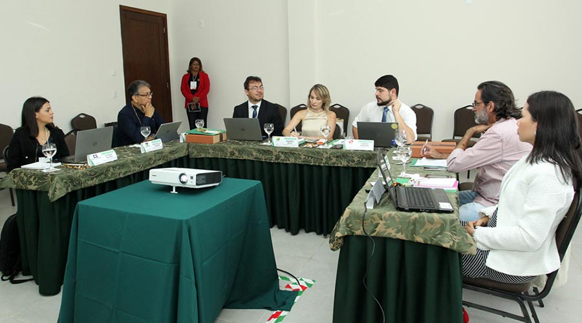
Foto: Governo do Acre
A comunicação pública entrou na pauta do Fórum desde a 13ª edição e se manteve nos Fóruns subsequentes
Fortalecer os veículos e canais de comunicação pública dos nove estados que compõem a Amazônia Legal. Esta é uma das propostas que serão discutidas na Câmara Setorial de Comunicação Pública durante o 17º Fórum de Governadores, que acontece nos dias 28 e 29 de março, em Macapá. A discussão reunirá secretários de Comunicação dos estados do Amapá, Rondônia, Amazonas, Acre, Roraima, Maranhão, Pará, Tocantins e Mato Grosso, no primeiro dia.
No 17º Fórum, a Câmara trará a proposta de criação da Rede Amazônia Legal de Rádios e TV´s Públicas – uma alternativa para fortalecer os veículos e canais de comunicação pública nos Estados membros do Fórum de Governadores. Os gestores também irão dialogar sobre o desenvolvimento de estratégias de comunicação pública para o Consórcio Interestadual de Desenvolvimento Sustentável, autarquia na modalidade de associação pública, com autonomia para captar recursos, promover investimentos e executar projetos de interesse comuns aos nove estados membros. O debate abordará, ainda, os temas: Mídia Digital; Governança da Câmara Setorial de Comunicação Pública e Gestão de Crise Governamental Transfronteiriça. Ao final de todas as discussões, os secretários farão o fechamento da Ata da Câmara Setorial para subsidiar os governadores no dia seguinte.
A Comunicação Pública entrou na pauta do Fórum de Governadores pela primeira vez na 13ª edição sediada em Macapá, momento em que os governadores concordaram com a criação do Fórum Permanente de Comunicação Pública Governamental da Amazônia Legal. Desde então, o tema se manteve nas edições subsequentes do evento com o objetivo de empreender esforço conjunto para enfrentar os estereótipos historicamente criados acerca da Amazônia. E fomentar práticas de comunicação cidadã engajando cada indivíduo e toda a sociedade nas políticas públicas.
Fórum de Governadores
O Fórum de Governadores da Amazônia Legal foi criado em 2008 com o objetivo de levantar propostas comuns de desenvolvimento sustentável, que possam ser implementadas pelos nove estados que compõem a região: Amapá, Acre, Amazonas, Maranhão, Mato Grosso, Rondônia, Roraima, Pará e Tocantins.
São criadas Câmaras Setoriais para se discutir os temas e, ao final de cada encontro, os governadores elaboram uma carta contendo as principais demandas comuns a todos os estados, a fim de que as reivindicações sejam evidenciadas à sociedade civil e Poderes constituídos. No 17º Fórum, as Câmaras Setoriais abordam os seguintes temas: Comunicação Pública, Segurança Pública, Meio Ambiente e Desenvolvimento Sustentável e Consórcio Interestadual.

http://forumdegovernadoresdaamz.ap.gov.br/noticia/2803/camara-de-comunicacao-publica-buscara-fortalecer-veiculos-midiaticos-da-amazonia-legal

Amapá recebe governadores da Amazônia Legal para o 17º Fórum
É a terceira vez que o Estado sedia o evento; foco desta edição será a consolidação do Consórcio Interestadual de Desenvolvimento da Amazônia Legal.
Por: Da Redação
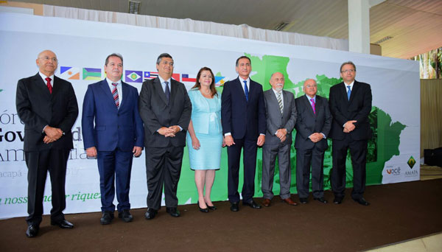
Foto: Arquivo
Em janeiro de 2017, o Amapá sediou a 13ª edição do Fórum
O Estado do Amapá sediará pela terceira vez o Fórum de Governadores da Amazônia Legal que está na sua 17ª edição. O evento ocorre nesta quinta e sexta-feira (28 e 29 de março) no espaço Nuance Eventos, na rotatória do Araxá, na zona sul de Macapá. E contará com a participação dos chefes de estados do Amapá, Acre Amazonas, Maranhão, Mato Grosso, Tocantins, Roraima, Pará e Rondônia, para discutir assuntos de interesse comum.
A discussão será dividida em quatro Câmaras Setoriais, no primeiro dia: Comunicação Pública; Consórcio Interestadual; Meio Ambiente e Desenvolvimento Sustentável e, Segurança Pública. A Câmara Consórcio Interestadual abrirá as discussões para definir os eixos do referido dispositivo para atuação em bloco dos nove estados membros. Cada unidade da Federação da Amazônia Legal trará suas contribuições nas diversas áreas, incluindo a financeira e a tributária.
No segundo dia, os governadores vão deliberar sobre as agendas discutidas nas Câmaras Setoriais para a formulação da Carta de Macapá, com demandas comuns aos nove estados. O evento encerrará com a assinatura de constituição do Consórcio Interestadual de Desenvolvimento Sustentável da Amazônia Legal, autarquia na modalidade de associação pública, com autonomia para captar recursos, promover investimentos e executar projetos de interesse comuns aos nove estados membros.
Anfitrião do evento, o governador Waldez Góes falará com a imprensa às 8h, no primeiro dia. No segundo dia, os chefes de Estado concederão entrevista à imprensa em formato de coletiva, às 8h30, sem atendimento individual aos veículos de comunicação, obedecendo ao protocolo padrão do cerimonial do Fórum. Após a leitura da Carta de Macapá, no último dia, os governadores também concederão entrevista à imprensa, às 13h, em formato de coletiva.
Fórum de Governadores
O Fórum de Governadores da Amazônia Legal foi criado em 2008 com o objetivo de levantar propostas comuns de desenvolvimento sustentável, que possam ser implementadas pelos nove estados que compõem a região: Amapá, Acre, Amazonas, Maranhão, Mato Grosso, Rondônia, Roraima, Pará e Tocantins.
São criadas Câmaras Setoriais para se discutir os temas e, ao final de cada encontro, os governadores elaboram uma carta contendo as principais demandas comuns a todos os estados, a fim de que as reivindicações sejam evidenciadas à sociedade civil e Poderes constituídos.

https://www.portal.ap.gov.br/noticia/2703/amapa-recebe-governadores-da-amazonia-legal-para-o-17-ordm-forum

terça, 26 de março de 2019 - 14:48h
Amapá será sede do 17º Fórum de Governadores da Amazônia Legal
Evento vai reunir governadores dos nove estados que compõem a Amazônia Legal para discutir assuntos de interesse da região.
Por: Gabriel Dias
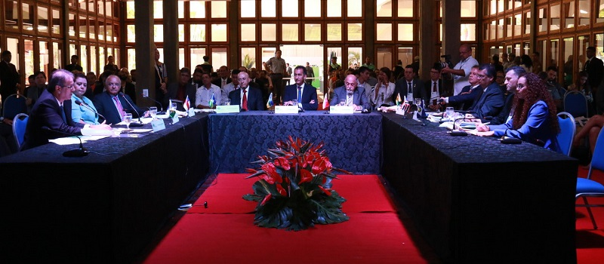
Foto: Arquivo Secom
Na imagem, o encontro de 2017. Esta semana será a terceira vez que o Estado do Amapá sedia o Fórum de Governadores da Amazônia Legal
Nos dias 28 e 29 de março o Amapá sediará o 17º Fórum de Governadores da Amazônia Legal, no espaço Nuance Eventos, na rotatória do Araxá, na zona sul de Macapá. O evento contará com a participação dos chefes de estados do Acre, Amapá, Amazonas, Maranhão, Mato Grosso, Tocantins, Roraima, Pará e Rondônia, para discutir assuntos de interesse unânime da região.
A discussão será dividida em quatro Câmaras Técnicas: Comunicação Pública; Consórcio Interestadual; Meio Ambiente e Desenvolvimento Sustentável e, Segurança Pública. Participarão do debate governadores, técnicos, secretários e procuradores dos nove estados.
O tema que deve centralizar os debates é o Consórcio Interestadual de Desenvolvimento Sustentável da Amazônia Legal, apresentado na 13ª edição do Fórum realizada, em Macapá, em janeiro de 2017. O assunto já havia sido suscitado na Carta de Belém durante o 12º Fórum ocorrido na capital paraense. Desde então, os estados vêm se mobilizando para efetivar a consolidação do dispositivo, a fim de que as reivindicações sejam feitas em bloco e, não mais isoladamente, inclusive, perante à comunidade internacional.
Para a sua regulamentação, o Consórcio precisava passar pelas fases de elaboração de estatuto, publicação e ratificação legal pelas Assembleias Legislativas de cada estado. Todas essas etapas já foram cumpridas. E agora, os governadores vão deliberar de que forma irão atuar a partir do funcionamento do Consórcio e elaborar a Carta de Macapá com o resultado das discussões das Câmaras Técnicas.
Esta será a terceira vez que o Estado do Amapá sedia o encontro. Em 2009, os governadores se reuniram em Macapá na 6ª edição do evento. E em 2017, foi a segunda vez.
O Fórum de Governadores da Amazônia Legal foi criado em 2008, pelo então presidente da República Luiz Inácio Lula da Silva, sendo o estado do Pará o primeiro anfitrião do evento. O objetivo do Fórum é discutir propostas comuns de desenvolvimento sustentável, que possam ser implementadas pelos nove estados que compõem a região.
Ao final de cada encontro, os governadores elaboram uma carta contendo as principais demandas comuns a todos os estados, a fim de que as reivindicações sejam evidenciadas à sociedade civil e Poderes constituídos. São criadas Câmaras Técnicas para se discutir os temas.
Programação
Quinta-feira (28/03)
7h15 – Credenciamento
8h – Abertura
Câmara Comunicação Pública
Câmara Consórcio Interestadual
Câmara Meio Ambiente e Desenvolvimento Sustentável
Câmara Segurança Pública
10h30 – Coffee Break
10h45 – Retorno às pautas das câmaras
12h45 – Almoço
13h45 - Retorno às pautas das câmaras
16h45 – Fechamento da Ata Setorial
18h45 – Conclusão dos trabalhos das câmaras
Sexta-feira (29/03)
8h30 – Coletiva de Imprensa
9h10 – Fórum – Parte 1
I – Deliberação das agendas das Câmaras Setoriais
II – Assembleia Geral do Consórcio
11h – Coffee Break
11h20 – Fórum – Parte 2
I – Debates
II – Encaminhamentos
III – Leitura da Carta Macapá
13h - Atendimento à Imprensa
13h30 - Almoço
http://forumdegovernadoresdaamz.ap.gov.br/noticia/2603/amapa-sera-sede-do-17-ordm-forum-de-governadores-da-amazonia-legal
SITE IMC

Acre participa do 17º Fórum de Governadores da Amazônia Legal no Amapá
Da Redação
26.03.2019 16:22
Atualizado 27.03.2019 às 11:25

Nos dias 27, 28 e 29 de março o Amapá sediará o 17º Fórum de Governadores da Amazônia Legal. O evento contará com a participação dos chefes de estados do Acre, Amapá, Amazonas, Maranhão, Mato Grosso, Tocantins, Roraima, Pará e Rondônia, para discutir assuntos de interesse unânime da região.
Do Acre estarão presentes o governador Gladson Cameli, o secretário de Meio Ambiente Israel Milani e o diretor do Instituto de Mudanças Climáticas, Carlito Cavalcanti.
A discussão do Fórum será dividida em quatro Câmaras Técnicas: Comunicação Pública; Consórcio Interestadual; Meio Ambiente e Desenvolvimento Sustentável e, Segurança Pública. Participarão do debate técnicos, secretários e procuradores dos nove estados.
No primeiro dia, 27, os nove estados membros apresentarão as oportunidades, desafios, necessidades e prioridades de cooperação e de intercâmbio dos Estados para o desenvolvimento de baixas emissões. Na ocasião, os Representantes dos Estados Membros da Força Tarefa dos Governadores para o Clima (GCF) o Secretariado Global do GCF, Coleen Scanian Lyons vai falar sobre o contexto global do GCF, avanços, desafios e oportunidades, além de assuntos da próxima reunião anual.
No dia 28, na Câmara de Meio Ambiente do Acre, que tem como foco a Força Tarefa GCT-TF, participará de duas mesas temáticas. A primeira, sobre Instrumentos Financeiros para o Desenvolvimento de Baixas Emissões, apresentando o Projeto Rem no estado e a terceira sobre as parcerias com os Povos Indígenas de Comunidades Locais, com relatório do Encontro Indígena do Acre de 2018.
O tema que deve centralizar os debates nas câmaras é o Consórcio Interestadual de Desenvolvimento Sustentável da Amazônia Legal Para a sua regulamentação, o Consórcio precisava passar pelas fases de elaboração de estatuto, publicação e ratificação legal pelas Assembleias Legislativas de cada estado. Todas essas etapas já foram cumpridas. E agora, os governadores vão deliberar de que forma irão atuar a partir do funcionamento do Consórcio e elaborar a Carta de Macapá com o resultado das discussões das Câmaras Técnicas.
Esta será a terceira vez que o estado do Amapá sedia o encontro. O objetivo do fórum é discutir propostas comuns de desenvolvimento sustentável, que possam ser implementadas pelos nove estados que compõem a região.
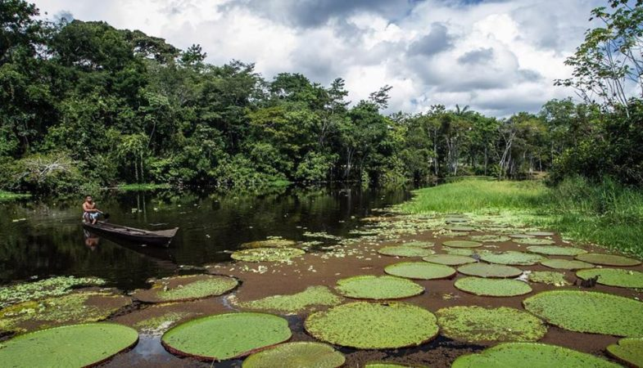
Fórum vai reunir governadores para discutir desenvolvimento sustentável para os estados da Amazônia Legal. (Foto: Diego Gurgel/Secom)

Ao final de cada encontro, os governadores elaboram uma carta contendo as principais demandas comuns a todos os estados, a fim de que as reivindicações sejam evidenciadas à sociedade civil e Poderes constituídos. São criadas Câmaras Técnicas para se discutir os temas.
O Acre sediou, pela primeira vez, em outubro de 2017, a 16ª edição do Fórum de Governadores da Amazônia Legal, quando estiveram presentes além de governadores dos noves estados que integram a Amazônia Legal – Acre, Amapá, Amazonas, Maranhão, Mato Grosso, Pará, Rondônia, Roraima e Tocantins – e equipes técnicas de governo, governadores do Peru e da Bolívia, e do Ministério do Meio Ambiente da Colômbia.
A participação de representantes dos outros três países sul-americanos se justificou pela pauta em comum que Brasil, Peru, Bolívia e Colômbia têm em áreas como meio ambiente e segurança.

http://imc.ac.gov.br/acre-participa-do-17o-forum-de-governadores-da-amazonia-legal-no-amapa/

SELESNAFES.COM

No Amapá, fórum de governadores quer regulamentar consórcio
25, Março, 2019
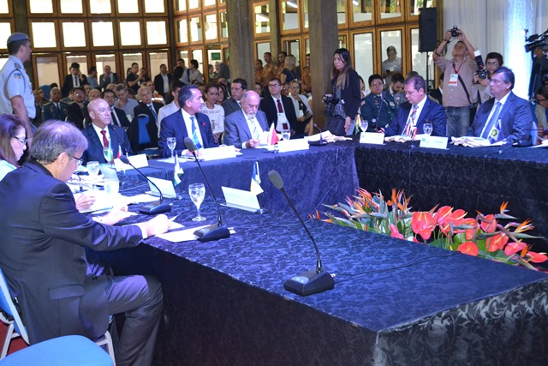 Foto: Cássia Lima
Há dois anos, estados trabalham para consolidar mecanismo interestadual de cooperação
DA REDAÇÃO
Pela terceira vez desde que foi criado, o Fórum de Governadores da Amazônia Legal, que chega à 17ª edição, será sediado na capital do Estado do Amapá, Macapá. O encontro entre os gestores ocorrerá nos dias 28 e 29, quinta e sexta-feira, no espaço Nuance Eventos, na rotatória do Araxá, zona sul de Macapá.
A pauta central do evento deverá ser a regulamentação do Consórcio Interestadual de Desenvolvimento Sustentável da Amazônia Legal. O dispositivo foi apresentado na 13ª edição do fórum, realizado em Macapá no ano de 2017, com o objetivo de consolidar e efetivar ações e políticas públicas colaborativas entre os estados.
Na prática, o mecanismo permitirá aos estados executarem cooperações, convênios, associação de serviços, execução de obras, compras públicas, compartilhamento de serviços e instrumentos, produção de estudos técnicos, intercâmbio científico, entre outras permissões.
Sua regulamentação tem sido trabalhada nos estados passando por diferentes fases, como elaboração de estatuto, publicação e ratificação legal pelas Assembleias Legislativas de cada estado. Todos esses procedimentos foram cumpridos.
Neste encontro, os governadores irão deliberar de que forma irão atuar a partir do funcionamento do Consórcio e elaborar a Carta de Macapá com o resultado das discussões das Câmaras Técnicas.
Fórum
O evento contará com a participação dos chefes de estados do Acre, Amapá, Amazonas, Maranhão, Mato Grosso, Tocantins, Roraima, Pará e Rondônia.
A discussão será dividida em quatro Câmaras Técnicas: Comunicação Pública; Consórcio Interestadual; Meio Ambiente e Desenvolvimento Sustentável e, Segurança Pública. Participarão do debate governadores, técnicos, secretários e procuradores.
Foto de capa: Foto: Cássia Lima/arquivo SN

https://selesnafes.com/2019/03/no-amapa-forum-de-governadores-quer-regulamentar-consorcio/

